: KEPUTUSAN
BUPATI BLORA

RENCANA KERJA
DINAS KEPENDUDUKAN DAN
PENCATATAN SIPIL
KABUPATEN BLORA
TAHUN 2022

Dinas Kependudukan dan Pencatatan
Sipil
Kabupaten Blora
Tahun 2021

DAFTAR ISI

HALAMAN
JUDUL…………………………………………
………………………...i
DAFTAR
ISI………………………………………………
……………………………ii
BAB I | PENDAHULUAN ...................................... 1.1 Latar Belakang ................................ 1.2 Landasan Hukum ............................ 1.3 Maksud dan Tujuan ........................ 1.4 Sistematika Penulisan .....................
BAB II | EVALUASI PELAKSANAAN RENCANA  KERJA TAHUN LALU ...............................  2.1 Evaluasi Pelaksanaan Rencana  Kerja Tahun 2020 ............................  dan Capaian Renstra  OPD………………………………………  .. ......................................................  2.2 Analisis Kinerja Pelayanan OPD.... ..  2.3 Isu-Isu Penting Penyelenggaraan  Tugas dan
 | Fungsi
OPD...………...…………………………………… II-15
2.4 Revieu terhadap Rancangan Awal RKPD
Tahun 2022.
.…………………..………………………
……..II-18
2.5. Penelahaan Usulan Program dan Kegiatan
Masyarakat ......................................
BAB III TUJUAN, SASARAN DAN KEGIATAN .......
31 Telahaan Terhadap Kebijakan
Nasional dan Provinsi III-1
3.2 Tujuan dan Sasaran Renja OPD. ………………… III.2
BAB IV RENCANA KERJA DAN PENDANAAN
PERANGKAT
DAERAH..……………………………………
……………………….IV-1
4.1 Program dan
Kegiatan...……………………………………V-3
BAB V
PENUTUP…………………………………………
………… …..V-1

LAMPIRAN XI
Nomo :
r 050
/
/20
21
Tangg :
al

RENCANA KERJA DINAS KEPENDUDUKAN DAN PENCATATAN SIPIL KABUPATEN BLORA TAHUN 2022

BAB I PENDAHULUAN

1.1 Latar Belakang
Menurut Undang-Undang Nomor 23 Tahun 2014 tentang Pemerintahan Daerah, rencana kerja (renja) perangkat daerah memuat program, kegiatan, lokasi, dan kelompok sasaran yang disertai indikator kinerja dan pendanaan sesuai dengan tugas dan fungsi setiap perangkat daerah.
Dalam Peraturan Menteri Dalam Negeri Nomor 86 Tahun 2017 tentang Tata Cara Perencanaan, Pengendalian dan Evaluasi Pembangunan Daerah, Tata Cara Evaluasi Rancangan Peraturan Daerah tentang Rencana Pembangunan Jangka Panjang Daerah dan Rencana Pembangunan Jangka Menengah Daerah, serta Tata Cara Perubahan Rencana Pembangunan Jangka Menengah Daerah, dan Rencana Kerja Pemerintah Daerah, rencana kerja perangkat daerah adalah dokumen perencanaan perangkat daerah untuk periode 1 (satu) tahun yang disusun berpedoman kepada rencana strategis (renstra) perangkat daerah dan Rencana Kerja Pemerintah Daerah (RKPD). Dalam rangka penyusunan renja perangkat daerah, perangkat daerah melakukan koordinasi, sinergi dan harmonisasi dengan BAPPEDA dan pemangku kepentingan.
Renja perangkat daerah disusun dengan tahapan: a. persiapan penyusunan;
- penyusunan rancangan awal;
- penyusunan rancangan
- pelaksanaan forum Perangkat Daerah/lintas Perangkat Daerah;
- perumusan rancangan akhir; dan
- penetapan.

Rencana Kerja (Renja) Dinas Kependudukan dan Pencatatan Sipil Kabupaten Blora Tahun 2022 disusun untuk menyediakan sebuah dokumen perencanaan yang komprehensif berjangka waktu 1 (satu) tahun guna mengoperasionalkan program dan kegiatan yang disertai dengan upaya mempertahankan dan meningkatkan capaian kinerja pelayanan kepada masyarakat yang sudah dicapai oleh OPD sesuai dengan tugas pokok dan fungsinya.
Hal ini sebagai implementasi dari Undang-undang Nomor 25 tahun 2004 tentang Sistem Perencanaan Pembangunan Nasional dan Undangundang nomor 32 tahun 2004 tentang Pemerintahan Daerah serta Peraturan Menteri Dalam Negeri Nomor 54 tahun 2010 tentang Pelaksanaan Peraturan Pemerintah Nomor 8 tahun 2008 tentang tahapan, tatacara penyusunan, pengendalian, dan evaluasi pelaksanaan rencana pembangunan. Sementara itu sesuai dengan pasal 7 UndangUndang Nomor 25 tahun 2004 juga mewajibkan setiap OPD membuat dan memiliki Rencana Kerja (Renja) OPD yang berpedoman pada Peraturan Menteri Dalam Negeri Nomor 90 Tahun 2019 Tentang Klasifikasi, Kodefikasi dan Nomeklatur Perencanaan Pembangunan Daerah, yang disusun dengan berpedoman kepada Renstra OPD dan mengacu kepada RKPD.
Rencana Kerja (Renja) Dinas Kependudukan dan Pencatatan Sipil Kabupaten Blora Tahun 2022 menjabarkan visi dan misi pembangunan Kabupaten Blora dan mengacu pada Rencana Strategis (Renstra) Dinas Kependudukan dan Pencatatan Sipil Kabupaten Blora.
Renja Dinas Kependudukan dan Pencatatan Sipil Kabupaten Blora ini disusun berdasarkan hasil evaluasi pelaksanaan kegiatan pada tahuntahun sebelumnya. Penyusunan RKPD ditujukan sebagai upaya untuk mewujudkan perencanaan pembangunan daerah yang sinergis antara perencanaan pembangunan nasional, propinsi maupun kabupaten/kota serta dengan pemerintah kabupaten/kota yang berbatasan. Oleh karena itu substansi penyusunan RKPD Tahun 2022 harus selaras dengan dokumen perencanaan baik di tingkat pusat, dokumen perencanaan di tingkat provinsi dan tidak terlepas memperhatikan pula dokumen perencanaan Pembangunan Kabupaten di Blora sehingga akan terjadi sinergitas perencanaan pembangunan Nasional, Provinsi dan Kabupaten.

1.2 Landasan Hukum
Memuat penjelasan tentang undang-undang, peraturan pemerintah, peraturan daerah, dan ketentuan peraturan lainnya yang mengatur tentang SOTK, kewenangan Perangkat Daerah, serta pedoman yang dijadikan acuan dalam penyusunan perencanaan dan penganggaran Perangkat Daerah.
Dasar hukum penyusunan Renja Perangkat Daerah Dinas Kependudukan dan Pencatatan Sipil Kabupaten Blora Tahun 2022 adalah sebagai berikut :
- Pasal 18 ayat (6) Undang-Undang Dasar Negara Republik Indonesia Tahun 1945;
- Undang-Undang Nomor 13 Tahun 1950 tentang Pembentukan Daerah-Daerah Kabupaten Dalam Lingkungan Propinsi Djawa Tengah;
- Undang-Undang Nomor 17 Tahun 2003 tentang Keuangan Negara;
- Undang-Undang Nomor 1 Tahun 2004 tentang Perbendaharaan Negara;
- Undang-Undang Nomor 25 Tahun 2004 tentang Sistem Perencanaan Pembangunan Nasional;
- Undang-Undang Nomor 17 Tahun 2007 tentang Rencana Pembangunan Jangka Panjang Nasional Tahun 2005-2025;
- Undang-Undang Nomor 12 Tahun 2011 tentang Pembentukan Peraturan Perundang-undangan;
- Undang-Undang Nomor 23 Tahun 2014 tentang Pemerintahan Daerah sebagaimana telah beberapa kali diubah terakhir dengan
Undang-Undang Nomor 9 Tahun 2015 tetang Perubahan Kedua Atas
Undang-Undang Nomor 23 Tahun 2014 tentang Pemerintahan Daerah;
- Peraturan Pemerintah Nomor 39 Tahun 2006 tentang Tata Cara Pengendalian dan Evaluasi Pelaksanaan Rencana Pembangunan;
- Peraturan Pemerintah Nomor 6 Tahun 2008 tentang Evaluasi Kinerja Penyelenggaraan Pemerintahan;
- Peraturan Pemerintah Nomor 8 Tahun 2008 tentang Tahapan, Tata Cara Penyusunan, Pengendalian dan Evaluasi Pelaksanaan Rencana Pembangunan Daerah;
- Peraturan Pemerintah Nomor 2 Tahun 2018 tentang Standar Pelayanan Minimal;
- Peraturan Pemerintah Nomor 12 Tahun 2019 tentang Pedoman Pengelolaan Keuangan Daerah;
- Peraturan Presiden Nomor 87 Tahun 2014 tentang Ketentuan Pelaksanaan Undang-Undang Nomor 12 Tahun 2011 tentang Pembentukan Peraturan Perundang-undangan;
- Peraturan Presiden Nomor 18 Tahun 2020 tentang Rencana Pembangunan Jangka Menengah Nasional Tahun 2020-2024;

- Peraturan Daerah Provinsi Jawa Tengah Nomor 3 Tahun 2008 tentang Rencana Pembangunan Jangka Panjang Daerah Provinsi Jawa Tengah Tahun 2005-2025;
- Peraturan Daerah Provinsi Jawa Tengah Nomor 5 Tahun 2019 tentang Rencana Pembangunan Jangka Menengah Daerah Provinsi Jawa Tengah Tahun 2018-2023;
- Peraturan Daerah Provinsi Jawa Tengah Nomor 6 Tahun 2010 tentang Rencana Tata Ruang Wilayah Provinsi Jawa Tengah Tahun 2009-2029;
- Peraturan Daerah Kabupaten Blora Nomor 2 Tahun 2010 tentang
Pokok-pokok Pengelolaan Keuangan Daerah;
- Peraturan Daerah Kabupaten Blora Nomor 7 Tahun 2011 tentang Rencana Pembangunan Jangka Panjang Daerah Kabupaten Blora Tahun 2010-2031;
- Peraturan Daerah Kabupaten Blora Nomor 11 Tahun 2016 tentang Pembentukan dan Susunan Perangkat Daerah Kabupaten Blora;
- Peraturan Daerah Kabupaten Blora Nomor 6 Tahun 2017 tentang Sistem Perencanaan Pembangunan Daerah Kabupaten Blora;
- Peraturan Daerah Kabupaten Blora Nomor 5 Tahun 2021 tentang Rencana Tata Ruang Wilayah Kabupaten Blora Tahun 2021-2041;
- Peraturan Menteri Dalam Negeri Nomor 86 Tahun 2017 tentang Tata Cara Perencanaan, Pengendalian dan Evaluasi Pembangunan Daerah, Tata Cara Evaluasi Rancangan Peraturan Daerah tentang Rencana Pembangunan Jangka Panjang Daerah dan Rencana Pembangunan Jangka Menengah Daerah, serta Tata Cara Perubahan Rencana
Pembangunan Jangka Panjang Daerah, Rencana Pembangunan Jangka Menengah Daerah, dan Rencana Kerja Pemerintah Daerah;
- Peraturan Menteri Dalam Negeri Nomor 70 Tahun 2019 tentang Sistem Informasi Pemerintahan Daerah;
- Peraturan Menteri Dalam Negeri Nomor 90 Tahun 2019 tentang Klasifikasi, Kodefikasi dan Nomenklatur Perencanaan Pembangunan dan Keuangan Daerah;
- Peraturan Menteri Dalam Negeri Nomor 77 Tahun 2020 tentang Pedoman Teknis Pengelolaan Keuangan Daerah.

1.3 Maksud dan Tujuan
Maksud disusunnya Rencana Kerja Dinas Kependudukan dan Pencatatan Sipil Tahun 2022 adalah sebagai berikut :
- Dihasilkannya dokumen perencanaan pembangunan Urusan Kependudukan dan Pencatatan Sipil Tahun 2022, yang memberikan gambaran hubungan sinergitas antara kebijakan di tingkat nasional dengan kebijakan pemerintah daerah.
- Dirumuskannya pedoman perencanaan pembangunan Urusan Kependudukan dan Catatan Sipil bagi para penyelenggara di lingkungan Dinas Kependudukan dan Pencatatan Sipil dalam melaksanakan tugas pemerintahan dan pembangunan.
Tujuan penyusunan Rencana Kerja Dinas Kependudukan dan Pencatatan Sipil Tahun 2022 adalah sebagai berikut :
- Mengevaluasi kinerja pembangunan urusan kependudukan dan pencatatan sipil tahun sebelumnya (tahun 2020) serta merumuskan arah kebijakan program dan kegiatan tahun 2022.
- Mengarahkan pencapaian visi dan misi Kabupaten Blora ke dalam suatu strategi program/kegiatan Dinas Kependudukan dan
Pencatatan Sipil.
- Menyusun kebijakan program/kegiatan dan indikasi kegiatan tahun 2022.
- Mewujudkan sinergitas antara perencanaan, penganggaran, pelaksanaan dan pengawasan seluruh program/kegiatan pada Dinas Kependudukan dan Pencatatan Sipil.

1.4 Sistematika Penulisan
Rencana Kerja SKPD Dinas Kependudukan dan Pencatatan Sipil Tahun 2022, disusun dengan sistematika sebagai berikut :
BAB I PENDAHULUAN
1.1. Latar Belakang
1.2. Landasan Hukum
1.3. Maksud dan Tujuan
1.4. Sistematika Penulisan
BAB II EVALUASI PELAKSANAAN RENCANA KERJA TAHUN LALU
2.1. Evaluasi Pelaksanaan Rencana Kerja Tahun Yang Lalu dan Capaian Renstra Perangkat Daerah
2.2. Analisis Kinerja Pelayanan Perangkat Daerah
2.3. Isu-isu Penting Penyelenggaraan Tugas dan Fungsi Perangkat Daerah
2.4. Review terhadap Rancangan Awal RKPD
2.5. Penelaahan Usulan Program dan Kegiatan Masyarakat
BAB III TUJUAN, SASARAN DAN KEGIATAN
3.1. Telaahan terhadap Kebijakan Nasional dan Provinsi
3.2. Tujuan dan Sasaran Renja Perangkat Daerah
BAB IV RENCANA KERJA DAN PENDANAAN PERANGKAT
DAERAH
4.1. Program dan Kegiatan
BAB V PENUTUP

BAB II HASIL EVALUASI RENJA PERANGKAT DAERAH TAHUN LALU

2.1 Evaluasi Pelaksanaan Renja Perangkat Daerah Tahun Lalu dan Capaian Renstra Perangkat Daerah
Pelaksanaanprogram/kegiatan bidang Administrasi Kependudukan dan Pencatatan Sipil pada tahun 2020 dilaksanakan melalui program/kegiatan yang diklasifikasikan ke dalam Program/Kegiatan Non Urusan dan Program/ Kegiatan Urusan Wajib.
Program/kegiatan urusan wajib dilaksanakan melalui Program Penataan
Administrasi Kependudukan yang mencakup 11kegiatan, dan Program Non Urusan OPD dilaksanakan melalui 4 (empat) program yang mencakup 27 kegiatan.
Adapun rincian evaluasi pelaksanaan rencana kerja tahun 2020, sebagai berikut :
1) Program/Kegiatan Urusan wajib
a. Program Penataan Administrasi Kependudukan, dengan capaian kinerja kegiatan sebagai berikut :
a) Implementasi Sistim Administrasi Kependudukan Implementasi sistem administrasi kependudukan dengan indikator kegiatan : Jumlah lokasi sistem administrasi kependudukan yang dipelihara dengan baik dengan target : 17 TPDK tercapai100%.

b) Pengolahan Dalam Penyusunan laporan Informasi Kependudukan
Pengolahan dalam penyusunan laporan informasi kependudukan dengan indikator kegiatan : Jumlah Buku Profil dan Buku Induk Penduduk dengan target : 848 buku, tercapai 100%.
c) Penyediaan Informasi yang Dapat Diakses Masyarakat Penyediaan informasi yang dapat diakses masyarakat dengan indikator kegiatan : Jumlah buku arsip catatan sipil yang terpelihara dengan baik dengan target : 2.953 buku, tercapai 100%.

d) Pengembangan Data Base Kependudukan
Pengembangan data base kependudukan dengan indikator kegiatan : Jumlah pemutakhiran database kependudukan dengan target : 10.000, record tercapai100%.
e) Peningkatan kapasitas aparat kependudukan dan catatan sipil Peningkatan kapasitas aparat kependudukan dan catatan sipil dengan indikator kegiatan : Jumlah aparatur yang ditingkatkan kapasitasnya sebanyak343 orang ,tercapai 100%.

f) Pelaksanaan Program KTP elektronik
Pelaksanaan program KTP elektronik dengan indikator kegiatan : Jumlah perekaman KTP El dengan target : pencetakan KTP el sebanyak : 25.000 keping, terealisasi pencetakan KTP el sebanyak95.350(tercapai 381,4%).

g) Peningkatan Pelayanan Pendaftaran Penduduk
Peningkatan pelayanan pendafaran penduduk dengan indikator pencapaian sasaran jumlah layanan dokumen kependudukan sebanyak 108.000, terealisasi : 93.061 lembar atau tercapai86%.

h) Peningkatan Pelayanan Pencatatan Sipil
Peningkatan pelayanan pencatatan sipil dengan indikator kegiatan : Jumlah akta catatan sipil yang diterbitkan, dengan target : 25.000 terealisasi : 17.992 akta atau tercapai 71,97%.

i) Pengembangan Sistem Administrasi Kependudukan (SAK) Terpadu
Pengembangan sistem administrasi kependudukan (SAK) Terpadu dengan indikator kegiatan : Persentase pemenuhan pengembangan SAK Terpadu dengan target 100% tercapai 100%.

2. Program / Kegiatan Non Urusan
A. Progran Pelayanan Administrasi Perkantoran, dengan capaian kinerja kegiatan sebagai berikut :

a) Penyediaan Jasa Surat Menyurat
Penyediaan jasa surat menyurat dengan indikator kegiatan : Persentase pemenuhan kebutuhan surat menyurat dengan target : 100% tercapai 62 %.
b) Penyediaan Jasa Komunikasi, Sumber Daya Air dan Listrik Penyediaan jasa komunikasi, sumber daya air dan listrik dengan indikator kegiatan : Persentase pemenuhan kebutuh jasa komunikasi sumber daya air dan listrik dengan target 100% tercapai 100%.

c) Penyediaan jasa Pemeliharaan dan Perizinan Kendaraan dinas/Operasional
Penyediaan jasa pemeliharaan dan perizinan kendaraan dinas/operasional dengan indikator kegiatan : Persentase pemenuhan kebutuhan jasa pemeliharaan dan perijinan kendaraan dinas/operasional , dengan target : 100% tercapai 100%.

d) Penyediaan Jasa Administrasi Keuangan
Penyediaan jasa administrasi keuangan dengan indikator kegiatan : Persentase pemenuhan jasa adminitrasi keuangan, dengan target 100% tercapai 100%.

e) Penyediaan Jasa Kebersihan Kantor
Penyediaan jasa kebersihan kantor , dengan indikator kegiatan : Persentase pemenuhan kebutuhan jasa kebersihan kantor, dengan target 100% tercapai 100%.

f) Penyediaan Alat Tulis Kantor
Penyediaan alat tulis kantor , dengan indikator kegiatan : Persentase pemenuhan kebutuhan alat tulis kantor, dengan target 100% tercapai 100%.

g) Penyediaan Cetakan dan Penggandaan
Penyediaan cetakan dan penggandaan dengan indikator kegiatan : Persentase pemenuhan kebutuhan barang cetakan dan penggandaan, dengan target 100% tercapai 100%.

h) Penyediaan Komponen Listrik/Penerangan Bangunan Kantor
Penyediaan komponen listrik/penerangan bangunan kantor dengan indikator kegiatan : Persentase pemenuhan kebutuhan komponen instalasi listrik/penerangan bangunan kantor, dengan target 100% tercapai 100%.
i) Penyediaan Peralatan dan Perlengkapan Kantor Penyediaan peralatan dan perlengkapan kantor dengan indikator kegiatan : Persentase pemenuhan kebutuhan jasa peralatan dan perlengkapan kantor, dengan target 100% tercapai 100%.

j) Penyediaan Bahan Bacaan dan Peraturan PerundangUndangan
Penyediaan bahan bacaan dan peraturan perundang-undangan dengan indikator kegiatan : Persentase pemenuhan bahan bacaaan dan perundang-undangan, dengan target 100% tercapai 100%.

k) Penyediaan Makanan dan Minuman
Penyediaan makanan dan minuman dengan indikator kegiatan : Persentase pemenuhan kebutuhan makanan dan minuman pegawai dan rapat, dengan target 100% tercapai 100%.
- Rapat-Rapat Koordinasi dan Konsultasi ke Luar Daerah Rapat-rapat koordinasi dan konsultasi dengan indikator kegiatan : Persentase pemenuhan rapat-rapat koordinasi dan konsultasi ke luar daerah yang ditindaklanjuti dan disepakati, dengan target 100% tercapai 100%.
- Rapat-Rapat Koordinasi dan Konsultasi ke dalam Daerah Rapat-rapat koordinasi dan konsultasi dengan indikator kegiatan : Persentase pemenuhan rapat-rapat koordinasi dan konsultasi ke dalam daerah yang ditindaklanjuti dan disepakati, dengan target 100% tercapai 100%.
- Penyediaan Jasa Pendukung Pelayanan Perkantoran Penyediaan jasa pendukung pelayanan perkantoran dengan indikator kegiatan : Persentase pemenuhan dukungan pelayanan perkantoran dengan target 100%, tercapai 100%.

B. Program Peningkatan Sarana dan Prasarana Aparatur, a) Pengadaan perlengkapan gaedung kantor
Pengadaan perlengkapan gedung kantor dengan indikator kegiatan persentase pemenuhan perlengkapan gedung kantor ddengan target 100%, tercapai 100%.

b) Pengadaan peralatan Gedung kantor
Pengadaan peralatan gedung kantor dengan indikator kegiatan : Persentase pemenuhan kebutuhan peralatan gedung kantor, dengan target 100% tercapai 100%.

c) Pemeliharaan rutin/berkala gedung kantor
Pemeliharaan rutin/berkala gedung kantor, dengan indikator kegiatan : persentase gedung kantor dalam kondisi baik dengan target 100%, tercapai 100%.
- Pemeliharaan rutin/berkala Kendaraan Dinas/ Operasional Pemeliharaanrutin/berkala kendaraan dinas/operasional dengan indikator kegiatan : Persentase kendaraan dinas/operasional dalam kondisi baik, dengan target 100% tercapai 100%.
- Pemeliharaan Rutin/Berkala Perlengkapan Gedung Kantor Pemeliharaan rutin/berkala perlengkapan gedung kantor dengan indikator kegiatan : Persentase perlengkapan gedung kantor dalam kondisi baik dengan target 100% tercapai 100%.
- Pemeliharaan Rutin/Berkala PeralatanGedung Kantor Pemeliharaan rutin/berkala peralatan gedung kantor dengan indikator kegiatan : Persentase peralatan gedung kantor dalam kondisi baik, dengan target 100% tercapai 100%.

g) Pemeliharaan Rutin/berkala Mebeler
Pemeliharaan rutin/berkala mebelair dengan indicator kegiatan : Persentase mebeler dalam kondisi baik , dengan target 100% tercapai 100%.

C. Program Peningkatan Disiplin Aparatur
Pengadaan pakaian khusus hari-hari tertentu dengan indikator kegiatan : Jumlah pakaian khusus hari-hari tertentu , dengan target : 93 stel, tercapai100%.
D. Peningkatan Pengembangan Sistem Pelaporan Capaian Kinerja dan Keuangan

a) Penyusunan Laporan Capaian Kinerja dan Ikhtisar Realisasi Kinerja SKPD
Penyusunan laporan capaian kinerja dan ikhtisar realisasi kinerja SKPD, dengan indikator kegiatan : Jumlah laporan capaian kinerja dan ikhtisar realisasi kinerja SKPD dengan target : 4 laporan, tercapai100%.
- Rencana Strategis, Rencana Kinerja dan Penetapan Kinerja Penyusunan rencana strategis, rencana kinerja dan penetapan kinerja dengan indikator kegiatan : Jumlah rencana kinerja dan penetapan kinerja , dengan target dokumen tercapai 100%.
- Penyusunan Laporan Akuntabilitas Kinerja SKPD Penyusunan laporan akuntabilitas kinerja SKPD dengan indikator kegiatan : Jumlah laporan akuntabilitas kinerja SKPD, dengan target 1 laporan terccapai 100%.

Tabel 2.1
Rekapitulasi Evaluasi Hasil Pelaksanaan Renja Perangkat Daerah dan
Pencapaian Renstra Perangkat Daerah s/d Tahun 2020 Kabupaten Blora

Kode | Urusan/bidang urusan  Pemerintahan Daerah dan  Program/Kegiatan | Indikator kinerja program (outcome)/kegiatan  (output) | Target kinerja  capaian  program  (renstra  Perangkat  Daerah)  Tahun  2021 | Realisasi target  kinerja hasil  program dan  keluaran  kegiatan s/d  dengan tahun  2019 | Target dan Realisasi Kinerja  Program dan Kegiatan Tahun  2020 |  |  | Target program dan  kegiatan  (Renja  Tahun  2021) | Perkiraan Realisasi Capaian Target  Renstra Perangkat  Daerah s/d tahun berjalan
 |  |  |  |  | Target  Renja  Perangka t Daerah tahun  2020 | Realisasi Renja  Perangka t Daerah | Tingkat  Realisasi  (%) |  | Realisasi  Capaian  Program dan  Kegiatan s/d  tahun  berjalan  2021 | Tingkat  Capaian  Realisasi  Target  Renstra  (%)
1 | 2 | 3 | 4 | 5 | 6 | 7 | 8=(7/6) | 9 | 10=(5+7+  9) | 11=(10/  4)
A. | Program Pelayanan  Administrasi  Perkantoran

 | Penyediaan Jasa Surat  Menyurat | Persentase pemenuhan kebutuhan surat  menyurat | 100% | 62 | 100 | 90 | 90 | 100 | 100 | 90
 | Penyediaan jasa komunikasi, sumber daya  air dan listrik | Persentase pemenuhan kebutuhan jasa komunikasi, sumber daya  air dan listrik | 100% | 100 | 100 | 100 | 100 | 100 | 100 | 100
 | Penyediaan jasa pemeliharaan dan perizinan kendaraan dinas operasional | Persentase pemenuhan kebutuhan jasa pemeliharaan dan perizinan kendaraan  dinas/operasional | 100% | 100 | 100 | 100 | 100 | 100 | 100 | 100
 | Penyediaan jasa  administrasi keuangan | Persentase pemenuhan kebutuhan jasa  administrasi perkantoran | 100% | 100 | 100 | 100 | 100 | 100 | 100 | 100
 | Penyediaan jasa  kebersihan kantor | Persentase pemenuhan  jasa kebersihan kantor | 100% | 100 | 100 | 100 | 100 | 100 | 100 | 100
 | Penyediaan alat tulis kantor | Persentase pemenuhan kebutuhan alat tulis kantor | 100% | 100 | 100 | 100 | 100 | 100 | 100 | 100
 | Penyedian barang cetakan dan penggandaan | Persentase pemenuhan kebutuhan barang  cetakan dan penggandaan | 100% | 100 | 100 | 100 | 100 | 100 | 100 | 100

 | Penyediaan komponen  instalasi listrik/penerangan bangunan kantor | Persentase pemenuhan kebutuhan komponen instalasi listrik /penerangan bangunan kantor | 100% | 100 | 100 | 100 | 100 | 100 | 100 | 100
 | Penyediaan peralatan dan perlengkapan kantor | Persentase pemenuhan kebutuhan jasa peralatan dan perlengkapan kantor | 100% | 100 | 100 | 100 | 100 | 100 | 100 | 100
 | Penyediaan bahan bacaan dan peraturan  perundangan | Persentase pemenuhan kebutuhan bahan bacaan dan peraturan  perundang-undangan | 100% | 100 | 100 | 100 | 100 | 100 | 100 | 100
 | Penyediaan makanan dan minuman | Persentase pemenuhan kebutuhan makanan dan minuman pegawai dan  rapat | 100% | 100 | 100 | 100 | 100 | 100 | 100 | 100
 | Rapat-rapat koordinasi dan konsultasi ke luar daerah | Persentase pemenuhan rapat-rapat koordinasi ke luar daerah yang ditindaklanjuti dan  disepakati | 100% | 100 | 100 | 100 | 100 | 100 | 100 | 100
 | Rapat-rapat koordinasi ke dalam daerah | Persentase pemenuhan rapat-rapat koordinasi ke dalam daerah yang ditindaklanjuti dan | 100% | 100 | 100 | 100 | 100 | 100 | 100 | 100

 |  | disepakati
 | Penyediaan jasa pendukung pelayanan perkantoran | Persentase dukungan perkantoran | pemenuhan pelayanan | 100% | 0 | 100 | 100 | 100 | 100 | 100 | 100
B. | Program Peningkatan Sarana dan Prasarana  Aparatur
 | Pengadaan Perlengkapan  Gedung kantor | Persentase perlengkapan kantor | pemenuhan gedung | 100% | 100 | 100 | 100 | 100 | 100 | 100 | 100
 | Pengadaan peralatan gedung kantor | Persentase perlengkapan kantor | pemenuhan gedung | 100% | 100 | 100 | 100 | 100 | 100 | 100 | 100
 | Pengadaan Mebelair | Persentase mebeler | pemenuhan | 100% | 100 | 100 | 100 | 100 | 100 | 100 | 100
 | Pemeliharaan rutin/berkala gedung kantor | Persentase gedung dalam kondisi baik |  | 100% | 0 | 100 | 100 | 100 | 100 | 100 | 100
 | Pemeliharaan rutin/berkala kendaraan dinas/operasional | Persentase kendaraan dinas/operasional dalam kondisi baik |  | 100% | 100 | 100 | 100 | 100 | 100 | 100 | 100
 | Pemeliharaan rutin/berkala  perlengkapan gedung | Persentase perlengkapan gedung kantor dalam |  | 100% | 100 | 100 | 100 | 100 | 100 | 100 | 80

 | kantor | kondisi baik
 | Pemeliharaan rutin/berkala peralatan gedung kantor | Persentase peralatan gedung kantor dalam  kondisi baik | 100% | 100 | 100 | 100 | 100 | 100 | 100 | 100
 | Pemeliharaan rutin/berkala mebelair | Persentase mebeler dalam kondisi baik | 100% | 100 | 100 | 100 | 100 | 100 | 100 | 100
C. | Program peningkatan  Disiplin Aparatur
 | Pengadaan Pakaian dinas hari-hari tertentu | Jumlah pakaian khusus  hari-hari tertentu | 485 stel | 122 | 93 | 110 | 140 | - | - | 44,33
D. | Program Peningkatan Pengembangan Sistem Pelaporan Capaian  Kinerja dan Keuangan
 | Penyusunan Rencana  Strategis, Rencana Kerja dan Penetapan Kinerja  SKPD | Jumlah rencana kinerja dan penetapan kinerja | 27 dokumen | 10 | 6 | 6 | 100 | 7 | 23 | 85,19
Program Penataan
Administrasi
Kependudukan
 | Implementasi Sistem  Administrasi | Jumlah lokasi sistem  administrasi  kependudukan yang | 17 TPDK | 17 | 17 | 17 | 17 | 17 | 17 | 100

 | Kependudukan | dipelihara dengan baik
 | Pengolahan Dalam  Penyusunan Laporan  Informasi Kependudukan | Jumlah Buku  Profil/Induk Penduduk | 4.125 buku | 2.178 | 848 | 848 | 100 | - | 3.026 | 73,36
 | Penyediaan Informasi yang dapat diakses Masyarakat. | Jumlah buku arsip catatan sipil yang  terpelihara dengan baik | 18.186 buku | 9.868 | 2.953 | 2.953 | 100 | - | 12.821 | 70,50
 | Pengembangan Database  Kependudukan | Jumlah rekaman pemutakhiran database kependudukan | 142.200 record | 49.266 | 22,500 | 22.500 | 100 | - | 71.766 | 50,47
 | Peningkatan kapasitas aparat kependudukan dancatatan sipil | Jumlah aparatur yang ditingkatkan kapasitasnya | 2.330 org | 1.353 | 343 | 343 | 100 | 30 | 1.383 | 102,2
 | Pelaksanaan program KTP elektronik | Jumlah KTP el yang  dicetak | 175.000 | 93.011 | 25.000 | 95.350 | 381,4 | 35.000 | 188.361 | 107,63
 | Peningkatan Pelayanan  Pendaftaran Penduduk | Jumlah pelayanan dokumen kependudukan  yang diproses | 644.000 | 395.645 | 108.000 | 166.685 | 154,33 | 103.936 | 499.581 | 77,57
 | Peningkatan pelayanan pencatatan sipil | Jumlah akta pencatatan sipil yang diterbitkan | 120.000 akta | 102.284 | 25.000 | 21.844 | 87,38 | 19.728 | 122.012 | 101,67

 | Pengembangan Sitem  Adminstrasi  Kependudukan (SAK) | Pelayanan mobile/keliling, pengadaan blangko, jumlah pindah datang, pelayanan KK, pengadaan  ATK | 100% | 100 | 100 | 100 | 100 | 100 | 100 | 100

2.2 Analisis Kinerja Pelayanan Perangkat Daerah
Indikator kinerja Dinas Kependudukan dan Pencatatan Sipil mengacu pada Rencana Pembangunan Jangka Menengah Kabupaten Blora Tahun 2016-2021. Adapun indikator kinerja yang tertuang pada Kinerja Utama (IKU) Dinas Kependudukan dan Pencatatan Sipil Kabupaten Blora tahun 2017-2021, sebagai berikut:
Tabel 2.2
IKU Dinas Kependudukan dan Pencatatan Sipil
SASARAN STRATEGIS | INDIKATOR KINERJA UTAMA
(1) | (2)
Misi 1 : Mewujudkan pemerintah yang efektif bersih KKN, dan demokratis, melaksanakan reformasi birokrasi dalam rangka peningkatan pelayanan publik
Meningkatnya cakupan pelayanan administrasi kependudukan dan  catatan sipil | 1. Persentase bayi berakte kelahiran
 | 2. Persentase kepemilikan akta kelahiran anak usia 0-18 tahun
 | 3. PersentasependudukberKTP
 | 4. Persentase kepemilikan KIA

Tabel 2.3
Pencapaian Kinerja Pelayanan Dinas Kependudukan dan Pencatatan Sipil
Kabupaten Blora
No. | Indikator | SPM/Standar Nasional | IKK | Target Renstra Perangkat Daerah |  |  |  | Realisasi Capaian |  |  | Proyek si | Analisis Catatan
 |  |  |  | 2018 | 2019 | 2020 | 2021 | 2018 | 2019 | 2020 | 2021
1 | 2 | 3 | 4 | 6 | 7 | 8 | 9 | 10 | 11 | 12 | 13 | 14
1 | Persentase bayi berakte kelahiran |  |  | 99 | 99 | 99 | 99 | 99.41 | 99,72 | 99,53 | 99 | Sudah  tercapai
2 | Persentase kepemilikan akta kelahiran anak usia 0-18 tahun |  |  | 96 | 96,5 | 97 | 98 | 98,17 | 96,95 | 97,57 | 98 | Hampirterca  pai
3 | Persentase kepemilikan KTP |  |  | 97 | 98 | 98 | 100 | 99,78 | 96,61 | 96,92 | 100 | Hampir  tercapai
4 | Persentase kepemilikan KIA (Kartu Identitas anak) |  |  | 35 | 50 | 70 | 98 | 18,68 | 29,99 | 48,84 | 70 | Capaian masih rendah
Rencana Kerja DINDUKCAPIL
Kabupaten Blora Tahun 2022 II-14

Dari table diatas dapat dilihat bahwa ada indikator kinerja yang belum memenuhi target. Kurangnya keberhasilan pencapaian indikator tersebut disebabkan oleh beberapa hal antara lain :
- Masih ada penduduk yang belum melakukan perekaman KTP El.Ini dapat dilihat dari jumlah wajib KTP tahun 2020 sebanyak :
711.118 dan yang sudah melakukan perekaman sebanyak
689.200 orang.
- Indikator kepemilikan KIA (Kartu Identitas Anak) pada tahun 2020, terealisasi 48,84%, dari jumlah anak usia 0-17 tahun : 208.335 yang sudah memiliki KIA : 101.758 anak.
Beberapa kendala yang menghambat keberhasilan pencapaian kinerja disebabkan antara lain :
    - Jaringan internet tidak stabil
    - Karena keterbatasan peralatan, peralatan yang ada sebagian ada yang rusak
    - Pada masa pandemi, dari Dukcapil tidak dapat melaksanakan pelayanan jemput bola, baik ke desa-desa maupun ke sekolah-sekolah. Untuk mengurangi kerumunan, pelayanan dilaksanakan secara daring.

2.3 Isu-isu Penting Penyelenggaraan Tugas dan Fungsi Perangkat Daerah
Tugas dan fungsi Dinas Kependudukan dan Pencatatan Sipil adalah melaksanakan urusan Pemerintah Daerah berdasarkan azas desentralisasi dan tugas pembantuan bidang Kependudukan dan Catatan Sipil. Salah satu produk berupa dokumen kependudukan seperti : Kartu Keluarga, Kartu Tanda Penduduk,Akta Catatan Sipil dan Surat Keterangan Kependudukan memiliki dampak yang sangat luas. Baik aspek hukum, aspek politik, keamanan dan ketertiban, agama, sosial budaya dan lain-lain.
Permasalahan dan hambatan yang dihadapi dalam melaksanakan tugas dan fungsi OPD antara lain belum tersebarnya informasi secara merata tentang pentingnya pelaporan atas terjadinya peristiwa kependudukan dan peristiwa penting yang mengakibatkan terbitnya dokumen kependudukan. Hal ini dapat dilihat dari beberapa cakupan kepemilikan dokumen kependudukan pada tahun 2020yang belum memenuhi target.
Keberhasilan atau kegagalan capaian kinerja Dinas Kependudukan dan Pencatatan Sipil, sangat mempengaruhi tujuan pertama yang hendak dicapai dalam rangka mewujudkan visi misi jangka menengah pembangunan Kabupaten Blora.
Sejalan dengan berkembangnya berbagai sektor pembangunan di Kabupaten Blora, akan terjadi mobilitas penduduk yang cukup tinggi, perubahan struktur masyarakat, dan berbagai perubahan lain yang perlu diantisipasi dengan kesiapan dan ketersediaan berbagai sumber daya. Salah satunya meningkatkan kualitas dan kuantitas pelayanan admiistrasi kependudukan yang memiliki arti strategis dalam menyokong pencapaian visi dan misi pembangunan Kabupaten Blora.
Isu-isu penting dalam penyelenggaraan tugas dan fungsi SKPD pada tahun 2022 adalah sebagai berikut :

1. Optimalisasi Cakupan Data Base Kependudukan
Data Kependudukan, merupakan kumpulan data perseorangan dan atau data agregat yang terstruktur sebagai hasil dari kegiatan Pendaftaran Penduduk dan Pencatatan Sipil. Data penduduk, memiliki arti yang sangat penting dan strategis dalam menentukan berbagai kebijakan pembangunan, baik pembangunan pendidikan, kesehatan, pembangunan ekonomi, infrastruktur dan lain-lain.
Data penduduk yang dihasilkan dari Siatem Informasi Administrasi Kependudukan yang tersimpan di dalam data base kependudukan, dimanfaatkan untuk kepentingan perumusan kebijakan di bidang pemerintahan dan pembangunan.
Hal tersebut diamanatkan di dalam Pasal 83 ayat (1) Undang-Undang Nomor 23 Tahun 2006 tentang Administrasi
Kependudukan sebagaimana telah dirubah dengan UndangUndang Nomor 24 Tahun 2013 tentang Perubahan Atas Undang-Undang Nomor 23 Tahun 2006 tentang Administrasi Kependudukan.
Oleh karena data penduduk memiliki arti yang sangat strategis, setiap penduduk Kabupaten Blora harus tercatat dalam Data Base Kependudukan dan memiliki Nomor Induk Kependudukan (NIK) serta memiliki dokumen kependudukan secara lengkap.
Untuk meningkatkan kualitas data penduduk, setiap peristiwa kependudukan atau peristiwa penting yang dialami oleh penduduk, diharapkan dapat dilaporkan dan dicatat pada setiap tingkatan pemerintahan dan selanjutnya diterbitkan dokumen kependudukan. Melalui pelayanan Pendaftaran Penduduk dan Pencatatan Sipil setiap hari, data base kependudukan akan terjaga akurasinya.

2. Penerapan KTP Elektronik
Pada tahun 2022penerapan KTP elektronik akan tetap menjadi kegiatan prioritas sehingga masyarakat memahami akan manfaat dan fungsinya serta secara sadar datang ke tempat pelayanan untuk mendaftarkan diri dan mendapat pelayanan KTP elektronik. Pelayanan KTP elektronik memasuki tahap reguler, dan akan lebih diarahkan kepada penduduk wajib KTP pemula yang baru berusia 17 tahun atau telah menikah.
Manfaat KTP elektronik adalah :
- Sebagai identitas jati diri, berlaku nasional, sehingga tidak perlu lagi membuat KTP lokal dalam pengurusan berbagai kepentingan.
- Mencegahterjadinya pemalsuan dan KTP ganda.
- Dapat dipergunakan sebagai ID card dalam pembuatan ATM, asuransi dan lain-lain.
- Terciptanya akurasi data penduduk untuk mendukung program pembangunan lain.

3. Pencatatan Kelahiran
Pencatatan kelahiran merupakan proses penting dalam membangun data base kependudukan yang akurat dan penerbitan aktakelahiran memberikan kepastian hukum akan status seseorang di dalam keluarga.
Kesadaran masyarakat di Kabupaten Blora dalam memiliki akta kelahiran sudah baik. Hal ini dapat dibuktikan sampai dengan akhir Desember 2020, kepemilikan akta kelahiran bagi bayi lahir terealisasi 99,53%.
Beranjak dari permasalahan tersebut dan mengacu kepada Rencana Strategis Pencatatan Sipil Nasional, bahwa ”Semua anak Indonesia (usia 0-18 tahun) tercatat kelahirannya”, terutama anak usia 0-5 tahun, kegiatan pencatatan kelahiran menjadi prioritas yang akan ditunjang dengan berbagai kegiatan sosialisasi.
Pelayanan penerbitan akta kelahiran terutama bagi bayi usia 0-60 hari, secara langsung dapat diterbitkan oleh Dinas Kependudukan dan Pencatatan Sipil setelah persyaratan terpenuhi secara lengkap. Untuk meningkatkan pencapaian indikator ini, Dinas Kependudukan dan Pencatatan Sipil telah mengadakan kerjasama dengan berbagai pihak antara lain Rumah Sakit, Klinik Bersalin dan Puskesmas.

2.4 Review terhadap Rancangan Awal RKPD
Rencana Kerja Dinas Kependudukan dan Pencatatan Sipil tahun 2022, disusun sejalan dengan pelaksanaan berbagai tahapan musyawarah rencana pembangunan, pelaksanaan forum SKPD atau forum gabungan SKPD. Rumusan hasil dari pelaksanaan musyawarah rencana pembangunan tersebut merupakan bahan dalam penyusunan Rencana Kerja
Pembangunan Daerah (RKPD).

Pada rancangan awal Rencana kerja 2022, Dinas Kependudukan dan Pencatatan Sipil mengusukan anggaran sebesar Rp. 7.936.655.000,- (tujuh milyar sembilan ratus tiga puluh enam juta enam ratus lima puluh lima ribu rupiah).
Adapun revieu terhadap rancangan awal RKPD sebagai berikut :

Tabel 2.4
Review terhadap Rancangan Awal RKPD tahun 2022
Kabupaten Blora
No. |  | Rancangan Awal RKPD |  |  |  |  | Hasil Analisis Kebutuhan |  |  |  | Catata n  Penting
 | Program/ Kegiatan | Lokasi | Indikator Kinerja | Target Capaian | Pagu  Indikatif  (Ribuan) | Program/ Kegiatan | Lokasi | Indikator Kinerja | Target Capaian | Pagu  Indikatif  (Ribuan)
1 | 2 | 3 | 4 | 5 | 6 | 7 | 8 | 9 | 10 | 11 | 12
 | Program  Penunjang  Urusan  Pemerintahan  Daerah |  | Persentase peningkatan pelayanan PD |  |  | Program  Penunjang  Urusan  Pemerintahan  Daerah |  | Persentase peningkatan pelayanan PD
1 | Perencanaan, Pengnggaran dan Evaluasi Kinerja  Perangkat  Daerah) | Dinduk capil | Persentase penyusunan perencanaan, penganggaran dan evaluasi  kinerja | 100% | 732.640 | Perencanaan, Pengnggaran dan Evaluasi Kinerja  Perangkat  Daerah) | Dinduk  capil | Persentase penyusunan perencanaan, penganggaran dan evaluasi kinerja | 100%
 | Penyusunan  Dokumen  Perencanaan  Perangkat  Daerah | Dinduk  capil | Jumlah dokumen perencanaan PD yang  tersusun | 2 dok | 9.000 | Penyusunan  Dokumen  Perencanaan  Perangkat  Daerah | Dinduk  capil | Jumlah dokumen perencanaan PD yang tersusun | 2 dok | 4.000
 | Koordinasi dan  Penyusunan  Dokumen RKA-  SKPD | Dinduk  capil | Jumlah koord. Dan penyusunan dok.RKA-SKPD | kali | 95.000 | Koordinasi dan  Penyusunan  Dokumen RKA-  SKPD | Dinduk  capil | Jmlah koordinasi dalam penyusunan DPA SKPD | kali | -

 | Koordinasi dan  Penyusunan  Laporan  Capaian Kinerja dan Ikhtisar Realisasi  Kinerja SKPD | Dinduk  capil | Jumlah koordinasi dalam  penyusunan  ikhtisar  realisasi kinerja SKPD | 20 kali | 28.640 | Koordinasi dan  Penyusunan  Laporan  Capaian Kinerja dan Ikhtisar Realisasi  Kinerja SKPD | Dinduk  capil | Jumlah koordinasi dalam  penyusunan  ikhtisar  realisasi kinerja SKPD | 20 kali | -
 | Evaluasi Kinerja Perangkat daerah | Dinduk  capil | Jumlah evaluasi kinerja PD yang disusun | 4 kali | 600.000 | Evaluasi Kinerja Perangkat daerah | Dinduk  capil | Jumlah dokumen  evaluasi kinerja PD yang disusun | 4 kali | -
2. | Administrasi  Keuangan  Perangkat  Daerah | Dinduk  capil | Persentase pemenuhan  adminsitrasi keuangan PD |  |  | Administrasi  Keuangan  Perangkat  Daerah | Dinduk  capil | Persentase pemenuhan  adminsitrasi keuangan PD
 | Penyediaan Gaji dan Tunjangan ASN | Dinduk  capil | Terpenuhinya gaji dan tunjangan ASN | 12 bulan | 3.375.140 | Penyediaan Gaji dan Tunjangan ASN | Dinduk  capil | Terpenuhinya gaji dan tunjangan ASN | 12 bulan | 3.333.500
 | Penyediaan  Administrasi  Pelaksanaan  Tugas ASN | Dinduk  capil | Tersedianya penyediaan administrasi pelaksanaan tugas ASN | 100% | 41.640 | Penyediaan  Administrasi  Pelaksanaan  Tugas ASN | Dinduk  capil | Tersedianya penyediaan administrasi pelaksanaan tugas ASN | 100% | 24.000
3. | Administrasi  Barang Milik  Daerah pada  Perangkat  Daerah | Dinduk  capil | Persentase BMD yang teradministra si dengan baik | 100% |  | Administrasi  Barang Milik  Daerah pada  Perangkat  Daerah | Dinduk  capil | Persentase BMD yang teradministra si dengan baik | 100%
 | Koordinasi dan  Penilaian  Barang Milik  Daerah SKPD | Dinduk  capil | Jumlah koordinasi dan penilaian BMD | 16  kali | 7.775,- | Koordinasi dan  Penilaian  Barang Milik  Daerah SKPD | Dinduk  capil | Jumlah koordinasi  dan penilaian  BMD | kali | 2.000

4. | Admiistrasi  Kepegawaian Perangkat daerah | Dinduk  capil | Persentase pemenuhan  administrasi kepegawaian  PD | 100% |  | Admiistrasi  Kepegawaian Perangkat daerah | Dinduk  capil | Persentase pemenuhan  administrasi kepegawaian  PD | 100%
 | Sosialisasi  Peraturan  Perundang_und angan | Dinduk  capil | Jumlah peserta yang mengikuti sosialisasi | orang | 286.600 | Sosialisasi  Peraturan  Perundang_und angan | Dinduk  capil | Jumlah peserta yang mengikuti sosialisasi | orang | -
 | Bimbingan  Teknis  Implementasi  Peraturan  Perundang-  Undangan | Dinduk  capil | Jumlah peserta yang mengikuti bimtek | orang | 182.400 | Bimbingan  Teknis  Implementasi  Peraturan  Perundang-  Undangan | Dinduk  capil | Jumlah peserta yang mengikuti bimtek | orang | -
5. | Admisitrasi  Umum  Perangkat  Daerah | Dinduk  capil | Persentase pemenuhan  administrasi umum pada  PD |  |  | Admisitrasi  Umum  Perangkat  Daerah | Dinduk  capil | Persentase pemenuhan  administrasi umum pada  PD
 | Penyediaan  Komponen  Instalasi  Listrik/Peneran gan Bangunan  Kantor | Dinduk  capil | Jumlah komponen  instalasi listrik/peneran gan bangunan kantor yang diadakan | 4 unit | 14.800 | Penyediaan  Komponen  Instalasi  Listrik?Peneran gan Bangunan  Kantor | Dinduk  capil | Jumlah komponen  instalasi listrik/penera ngan bangunan kantor yang diadakan | 4 unit | 5.000
 | Penyediaan  Peralatan dan  Perlengkapan  Kantor | Dinduk  capil | Jumlah peralatan dan perlengkapan kantor yang diadakan | 12 unit | 2.156.700 | Penyediaan  Peralatan dan  Perlengkapan  Kantor | Dinduk  capil | Jumlah peralatan dan perlengkapan kantor yang diadakan | 12 unit | -
 | Penyediaan  Bahan Logistik | Dinduk  capil | Pemenuhan bahan | 12 bulan | 103.578 | Penyediaan  Bahan Logistik | Dinduk  capil | Pemenuhan  bahan logistic | 12 bulan | 79.853

 | Kantor |  | logistikkantor |  |  | Kantor |  | kantor
 | Penyediaan Barang Cetakan dan  Penggandaan | Dinduk  capil | Pemenuhan barang cetakan dan penggandaan | 12 bulan | 15.600 | Penyediaan Barang Cetakan dan  Penggandaan | Dinduk  capil | Pemenuhan barang cetakan dan penggandaan | 12 bulan | 10.000
 | Penyediaan Bahan Bacaan dan Peraturan Perundang-  Undangan | Dinduk  capil | Pemenuhan bahan bacaan dan peraturan perundangundangan | 12 bulan | 9.040 | Penyediaan Bahan Bacaan dan Peraturan Perundang-  Undangan | Dinduk  capil | Pemenuhan bahan bacaan dan peraturan perundangundangan | 12 bulan | 16.000
 | Fasilitasi  Kunjungan  Tamu | Dinduk  capil | Pemenuhan  fasilitasi  kunjungan tamu | 12 bulan | 9.100 | Fasilitasi  Kunjungan  Tamu | Dinduk  capil | Pemenuhan  fasilitasi  kunjungan tamu | 12 bulan | -
 | Penyelenggaraa n Rapat Koordinasi dan  Konsultasi  SKPD | Dinduk  capil | Pemenuhan pnyelenggaraa n rapat koordinasi dan  konsultasi  SKPD | 12 bulan | 244.500 | Penyelenggaraa n Rapat Koordinasi dan  Konsultasi  SKPD | Dinduk  capil | Pemenuhan pnyelenggaraa n rapat koordinasi dan konsultasi  SKPD | 12 bulan | 31.700
 | Dukungan  Pelaksanaan  Sistem  Pemerintahan Berbasis elektronik pada  SKPD | Dinduk  capil | Pemenuhan dukungan pelaksanaan System  Pemerintahan  Berbasis  Elektronik pada SKPD | 12 bulan | 25.000 | Dukungan  Pelaksanaan  Sistem  Pemerintahan Berbasis elektronik pada  SKPD | Dinduk  capil | Pemenuhan dukungan pelaksanaan System  Pemerintahan  Berbasis  Elektronik pada SKPD | 12 bulan | -
6. | Pengadaan  Barang Milik  Daerah  Penunjang  Urusan  Pemerintah | Dinduk  capil | Persentase pengadaan barang milik daerah pada  PD |  |  | Pengadaan  Barang Milik  Daerah  Penunjang  Urusan  Pemerintah | Dinduk  capil | Persentase pengadaan barang milik daerah pada  PD

 | Daerah |  |  |  |  | Daerah
 | Pengadaan Mebel | Dinduk  capil | Jumlah mebel yang diadakan | 5 unit | 40.900 | Pengadaan Mebel | Dinduk  capil | Jumlah mebel yang diadakan | unit | -
 | Pengadaan  Peralatan dan  Mesin lainyya | Dinduk  capil | Jumlah peralatan dan mesin lainnya yang diadakan | unit | 0 | Pengadaan  Peralatan dan  Mesin lainyya | Dinduk  capil | Jumlah peralatan dan mesin lainnya yang diadakan | unit | -
7. | Penyediaan  Jasa Penunjang  Urusan  Pemerintahan  Daerah | Dinduk  capil | Persentase  penyediaan jasa penunjang |  |  | Penyediaan  Jasa  Penunjang  Urusan  Pemerintahan  Daerah | Dinduk  capil | Persentase  penyediaan jasa penunjang
 | Penyediaan  Jasa Surat  Menyurat | Dinduk  capil | Pemenuhan  jasa surat menyurat | 12 bulan | 15.700 | Penyediaan  Jasa Surat  Menyurat | Dinduk  capil | Pemenuhan  jasa surat menyurat | 12 bulan | 4.400
 | Penyediaan  Jasa  Komunikasi  Sumber Daya  Air dan Listrik | Dinduk  capil | Pemenuhan  jasa komunikasi,  sumber daya  air dan listrik | 12 bulan | 26.000 | Penyediaan  Jasa  Komunikasi  Sumber Daya  Air dan Listrik | Dinduk  capil | Pemenuhan  jasa komunikasi,  sumber daya  air dan listrik | 12 bulan | 258.600
 | Penyediaan Jasa Peralatan dan  Perlengkapan  Kantor | Dinduk  capil | Pemenuhan  jasa peralatan dan perlengkapan kantor | 12 bulan | 23.400 | Penyediaan Jasa Peralatan dan  Perlengkapan  Kantor | Dinduk  capil | Pemenuhan  jasa peralatan dan perlengkapan kantor | 12 bulan | 15.000
 | Penyediaan  Jasa Pelayanan  Umum Kantor | Dinduk  capil | Pemenuhan jasa pelayanan umum kantor | 12 bulan | 1.066.372 | Penyediaan  Jasa Pelayanan  Umum Kantor | Dinduk  capil | Pemenuhan  jasa pelayanan umum kantor | 12 bulan | 786.444,4  63
 | Pemeliharaan  Barang Milik  Daeah  Penunjang  Urusan | Dinduk  capil | Persentase barang milik daerah yang terpelihara |  |  | Pemeliharaan  Barang Milik  Daeah  Penunjang  Urusan | Dinduk  capil | Persentase barang milik daerah yang terpelihara

 | Pemerintahan Daerah |  |  |  |  | Pemerintahan Daerah
 | Penyediaan  Jasa  Pemeliharaan,  Biaya  Pemeliharaan,  Pajak dan  Perizinan  Kendaraan  Dinas atau  Lapangan | Dinduk  capil | Jumlah kendaraan lapangan yang terpelihara dan terbayar pajak kendaraan | 40 unit | 96.750 | Penyediaan  Jasa  Pemeliharaan,  Biaya  Pemeliharaan,  Pajak dan  Perizinan  Kendaraan  Dinas atau  Lapangan | Dinduk  capil | Jumlah kendaraan lapangan yang terpelihara dan terbayar pajak kendaraan | 40 unit | 73.200
 | Pemeliharaan Mebel | Dinduk  capil | Jumlah mebel yang terpelihara | buah | 10.800 | Pemeliharaan Mebel | Dinduk  capil | Jumlah mebel yang terpelihara | buah | -
 | Pemeliharaan  Peralatan dan  Mesin Lainnya | Dinduk  capil | Jumlah peralatan dan mesin lainnya yang terpelihara | 14 unit | 23.400 | Pemeliharaan  Peralata dan  Mesin Lainnya | Dinduk  capil | Jumlah peralatan dan mesin lainnya yang terpelihara | unit | 52.000
 | Pemeliharaan/R  ehabilitasi  Gedung Kantor dan Bangunan  Lainnya | Dinduk  capil | Jumlah gedung kantor dan bangunan lainnya yang terpelihara | 1 unit | 200.000 | Pemeliharaan/R  ehabilitasi  Gedung Kantor dan Bangunan  Lainnya | Dinduk  capil | Jumlah gedung kantor dan bangunan lainnya yang terpelihara | 1 unit | 50.000
 | PROGRAM  PENCATATAN  SIPIL | Dinduk  capil |  |  |  | PROGRAM  PENCATATAN  SIPIL | Dinduk  capil
 | Pelayanan  Pencattaan  Sipil | Dinduk  capil |  |  |  | Pelayanan  Pencattaan  SIpil | Dinduk  capil
 | Peningkatan  Dalam  Pelayanan  Pencatatan Sipil | Dinduk  capil | Jumlah akta catatan sipil yang diterbitkan | akta | 244.600,- | Peningkatan  Dalam  Pelayanan  Pencatatan Sipil | Dinduk  capil | Jumlah akta catatan sipil yang diterbitkan | akta | 244.600

 | Pembinaan dan  Pengawasan Penyelenggaraa  n Pencatatan  Sipil | Dinduk  capil |  |  |  | Pembinaan dan  Pengawasan Penyelenggara  an Pencatatan  Sipil | Dinduk  capil
 | Pembinaan dan Pengawasan  terkait  Pencatatan Sipil | Dinduk  capil | Jumlah pembinaan monitoring dan evaluasi layanan  pencatatan  sipil | 15 kali | 30.000,- | Pembinaan dan Pengawasan  terkait  Pencatatan Sipil | Dinduk  capil | Jumlah pembinaan monitoring dan evaluasi layanan  pencatatan  sipil | kali | 10.000
 | Bimbingan teknis Pencatata-bn  Sipil | Dinduk  capil | Jumlah peserta Bimtek | - | - | Bimbingan teknis Pencatata-bn  Sipil | Dinduk  capil | Jumlah peserta Bimtek1 |  | -
 | PROGRAM  PENDAFTARAN  PENDUDUK | Dinduk  capil |  |  |  | PROGRAM  PENDAFTARAN  PENDUDUK | Dinduk  capil
 | Pelayanan  Pendaftaran  Penduduk | Dinduk  capil |  |  |  | Pelayanan  Pendaftaran  Penduduk | Dinduk  capil
 | Pendataan  Penduduk Non  Permanen dan  Rentan  Administrasi  Kependudukan | Dinduk  capil | Jumlah penduduk non permanen dan rentan adminduk yang terdata | orang | 20.000,- | Pendataan  Penduduk Non  Permanen dan  Rentan  Administrasi  Kependudukan | Dinduk  capil | Jumlah penduduk non permanen dan rentan adminduk yang terdata | orang | 50.000
 | Penyelesaian  Masalah  Pendaftaran  Penduduk | Dinduk  capil | Jumlah masalah pendaftaran penduduk yang diselesaikan | 32 berkas | 20.000,- | Penyelesaian  Masalah  Pendaftaran  Penduduk | Dinduk  capil | Jumlah masalah pendaftaran penduduk yang diselesaikan | 32 berkas | 20.000

 | Peningkatan  Pelayanan  Pendaftaran  Penduduk | DInduk  capil | Jumlah layanan pendaftaran penduduk | 125.000 berkas | 125.000,- | Peningkatan  Pelayanan  Pendaftaran  Penduduk | Dinduk  capil | Jumlah layanan pendaftaran penduduk | 125.000 berkas | 100.000
 | Penerbitan  Dokumen atas hasil Pelaporan Peristiwa  Kependudukan | Dinduk  capil | Terpenuhinya kebutuhan penerbitan dok.pendaftara n penduduk | 100 % | 300.000,- | Penerbitan  Dokumen atas hasil Pelaporan Peristiwa  Kependudukan | Dinduk  capil | kebutuhan penerbitan dok.pendaftar an penduduk | 100% | 300.000
 | Penyelenggaraa n Pendaftaran Penduduk | Dinduk  capil |  |  |  | Penyelenggara an Pendaftaran Penduduk | Dinduk  capil
 | Koordinasi antar Lembaga Pemerintah dan  Lembaga Non  Pemerintah di Kabupaten/Kot a dalam Penerbitan  Pelayanan  Pendaftaran  Penduduk | Dinduk  capil | Jumlah koordinasi pelayanan pendaftaran penduduk | 32 kali | 25.000,- | Koordinasi antar Lembaga Pemerintah dan  Lembaga Non  Pemerintah di Kabupaten/Kot a dalam Penerbitan  Pelayanan  Pendaftaran  Penduduk | Dinduk  capil | Jumlah koordinasi pelayanan pendaftaran penduduk | 32 kali | 25.000
 | Sosialisasi  Pendaftaran  Penduduk | Dinduk  capil | Jumlah pelaksanaan sosialisasi | 3 kali | 115.000,- | Sosialisasi  Pendaftaran  Penduduk | Dinduk  capil | Jumlah pelaksanaan sosialisasi | kali | -
 | PROGRAM  PENGELOLAAN INFORMASI  ADMINISTRASI  KEPENDUDUK  AN | Dinduk  capil |  |  |  | PROGRAM  PENGELOLAAN INFORMASI  ADMINISTRASI  KEPENDUDUK  AN | Dinduk  capil
 | Penyelenggaraa n Pengelolaan | Dinduk  capil |  |  |  | Penyelenggara an Pengelolaan | Dinduk  capil

 | Informasi  Administrasoi  Kependudukan |  |  |  |  | Informasi  Administrasoi  Kependudukan
 | Koodinasi  Lembaga  Pemerintah dan  Lembaga Non  Pemerintah di Kabupaten/Kot a dalam Penerbitan  Pengelolaan  Administrasi  Kependudukan | Dinduk  capil | Jumlah koordinasi dengan lembaga pemerintah dan non pemerintah yang dilaksanakan | kali | 25.000,- | Koodinasi  Lembaga  Pemerintah dan  Lembaga Non  Pemerintah di Kabupaten/Kot a dalam Penerbitan  Pengelolaan  Administrasi  Kependudukan | Dinduk  capil | Jumlah koordinasi dengan lembaga pemerintah dan non pemerintah yang dilaksanakan | kali | 26.400
 | Fasilitasi terkait  Pengelolaan  Adminsitrasi  Administrasi  Kependudukan | Dinduk  capil | Jumlah TPDK yang terhubung jaringan SIAk | 17 TPDK | 373.400,- | Fasilitasi terkait  Pengelolaan  Adminsitrasi  Administrasi  Kependudukan | Dinduk  capil | Jumlah TPDK yang terhubung jaringan SIAk | 17 TPDK | 500
 | Penyelenggaraa n Pemanfaatan  Data  Kependudukan | Dinduk  capil | Jumlah FGD yang terselenggara | 1 kali | 18.500,- | Penyelenggaraa n Pemanfaatan  Data  Kependudukan | Dinduk  capil | Jumlah FGD yang terselenggara | 1 kali | 500
 | Sosialisasi terkait  Pengelolaan  Informasi  Kependudukan | Dinduk  capil | Jumlah media  sosialisasi yang dilaksanakan | 2 media | 115.000,- | Sosialisasi terkait  Pengelolaan  Informasi  Kependudukan | Dinduk  capil | Jumlah media  sosialisasi yang dilaksanakan | media | -
 | Penyajian Data Kependudukan yang Akurat dan dapat dipertanggungja  wabkan | Dinduk  capil | Jumlah pemeliharaan dokumen yang dilaksanakan | 1 kali | 50.000,- | Penyajian Data Kependudukan yang AKurat dan dapat dipertanggungja wabkan | Dinduk  capil | Jumlah pemeliharaan dokumen yang dilaksanakan | 1 kali | 50.000

 | PROGRAM  PENGELOLAAN  PROFIL  KEPENDUDUK  AN | Dinduk  capil |  |  |  | PROGRAM  PENGELOLAAN  PROFIL  KEPENDUDUK  AN | Dinduk  capil
 | Penyusunan  Profil  Kependudukan | Dinduk  capil | Jumlah dokumen kependuudka n yang diterbitkan | 2 dok |  | Penyusunan  Profil  Kependudukan | Dinduk  capil
 | Penyediaan  Data  Kependudukan Kabupaten/Kot  a | Dinduk  capil | Jumlah BIP yang diterbitkan | 410 buku | 115.000,- | Penyediaan  Data  Kependudukan Kabupaten/Kot  a | Dinduk  capil | Jumlah BIP yang diterbitkan | 410 buku | 50.000
 | Penyusunan  Profil Data  Perkembangan dan Proyeksi Kependudukan  serta  Kebutuhan yang lain | Dinduk  capil | Jumlah buku  profil yang diterbitkan | 350 buku | 98.000,- | Penyusunan  Profil Data  Perkembangan dan Proyeksi Kependudukan  serta  Kebutuhan yang lain | Dinduk  capil | Jumlah buku  profil yang diterbitkan | 350 buku | 50.000

2.5 Penelaahan Usulan Program dan Kegiatan Masyarakat
Dinas Kependudukan dan Pencatatan Sipil sebagai unsur pelaksana Pemerintah Daerah mempunyai tugas pokok melaksanakan urusan pemerintahan daerah berdasarkan azas desentralisasi dan tugas pembantuan di bidang kependudukan dan catatan sipil.
Dalam melaksanakan tugas pokok dimaksud, setiap penyusunan rencana kerja senantiasa memperhatikan usulan atau aspirasi masyarakat. Namun Dinas Kependudukan dan Pencatatan Sipil tidak mengakomodir usulan program/kegiatan masyarakat melalui musrenbang desa/kelurahan dan kecamatan. Hal ini mengingat bahwa Dinas Kependudukan dan Pencatatan Sipil memiliki tugas menerbitkan dokumen kependudukan atas terjadinya peristiwa kependudukan dan peristiwa penting di seluruh wilayah Kabupaten Blora.
Tabel 2.5
Usulan Program dan Kegiatan dari Para Pemangku Kepentingan Tahun 2022
Dinas Kependudukan dan Pencatatan Sipil Kabupaten Blora
No | Program/Kegiatan | Lokasi | Indikator Kinerja | Besaran/ volume | Catatan
1 | 2 | 3 | 4 | 5 | 6
 | - | - | - | - | -

BAB III TUJUAN DAN SASARAN RENJA PERANGKAT DAERAH

3.1 Telaahan terhadap Kebijakan Nasional
Berpedoman kepada Undang-Undang Nomor 23 Tahun 2006 tentang Administrasi Kependudukan sebagaimana telah diubah dengan Undang-Undang Nomor 24 Tahun 2013 tentang Perubahan Atas UndangUndang Nomor 23 Tahun 2006 tentang Administrasi Kependudukan serta berbagai aturan di bawahnya, penyelenggaraan administrasi kependudukan pada tahun 2020 merupakan kegiatan berkesinambungan dari kegiatan sebelumnya.
Kebijakan Nasional dalam pengelolaan administrasi kependudukan adalah :
- Pemutakhiran Data Penduduk.
- Pemberian Nomor Induk Kependudukan (NIK).
- Penerapan KTP elektronik.
- Rencana Strategis Nasional Pencatatan Sipil ”Semua Anak Indonesia Tercatat Kelahirannya”.
Pemutakhiran data penduduk dan pemberian Nomor Induk Kependudukan (NIK) telah dilaksanakan, sedangkan penerapan KTP elektronik memasuki tahap pelayanan reguler. Diawali pada tahun 2012 dengan langkah-langkah persiapan. Penerapan KTP elektronik akan berjalan sampai semua penduduk, terutama wajib KTP memiliki KTP elektronik dan selanjutnya pelayanan reguler kepada wajib KTP pemula serta penggantian dokumen yang rusak atau hilang.
Untuk menunjang tercapainya pencatatan kelahiran seluruh anak Indonesia, diperlukan sosialisasi melalui berbagai media dan komitmen yang kuat dari para pengelola program administrasi kependudukan dari mulai tingkat kabupaten sampai di tingkat desa/kelurahan sehingga masyarakat menyadari akan pentingnya memiliki akta kelahiran.
Berdasarkan pada tugas pokok dan fungsi Dinas Kependudukan dan Pencatatan Sipil Kabupaten Blora dimaksud, maka Dinas Kependudukan dan Pencatatan Sipil Kabupaten Blora memiliki fungsi strategis dalam pencapaian Misi ketiga Bupati dan Wakil Bupati terpilih yaitu “Mewujudkan birokrasi yang profesional, progresif, bersih dan akuntabel”, dengan tujuan “Meningkatnya kepuasan masyarakat terhadap pelayanan kependudukan dan catatan sipil”.
Secara singkat Dinas Kependudukan dan Pencatatan Sipil Kabupaten Blora memiliki mandat yang harus dipertanggungjawabkan dalam rangka terwujudnya kualitas pelayanan publik dibidang administrasi kependudukan dan pencatatan sipil, yaitu :

- Meningkatnya cakupan kepemilikan dokumen kependudukan
- Meningkatnya cakupan kepemilikan akta catatan sipil
- Meningkatnya kualitas database kependudukan dan pencatatan sipil yang valid, akuntabel dan akurat
3.2 Tujuan dan sasaran Renja Perangkat Daerah

1. Tujuan Renja Perangkat Daerah
Tujuan rencana kerja Dinas Kependudukan dan Pencatatan Sipil sebagai berikut :
- Meningkatkan kualitas data base kependudukan
- Mengembangkan sistem informasi administrasi kependudukan
- Meningkatkan kualitas pelayanan pendaftaran penduduk dan pencatatan sipil
- Meningkatkan pengetahuan dan kesadaran masyarakat dalam kepemilikan dokumen kependudukan
- Meningkatkan penataan dokumen kependudukan

2. Sasaran Renja SKPD
- Meningkatnya kualitas pelayanan dan pengolahan data berbasis Sistem Informasi Administrasi Kependudukan (SIAK)
- Meningkatnya kualitas pelayanan pendaftaran penduduk dan pencatatan sipil yang transparan dan profesional sesuai Standar Operasional Prosedur.
- Meningkatnya kualitas sumber daya aparatur, memiliki integritas dan profesional.
- Meningkatnya pengetahuan dan kesadaran masyarakat dalam memiliki dokumen kependudukan
- Meningkatnya pengeloaan dokumen kependudukan

BAB IV

RENCANA KERJA DAN PENDANAAN PERANGKAT DAERAH

Visi pembangunan jangka menengah Kabupaten Blora
Tahun 2021-2026 adalah :
Visi RPJMD Kabupaten Blora tahun 2021-2026 terdiri dari
3 (tiga) frase yaitu:

1. Sesarengan Mbangun Blora
Sesarengan Mbangun Blora mengandung makna bahwa pembangunan yang dilaksanakan di Kabupaten Blora diharapkan dapat dilaksanakan secara bersama bahu membahu dengan mengoptimalkan seluruh potensi dan kapasitas yang dimilikinya dengan dukungan seluruh masyarakat dan stakeholder terkait termasuk pihak swasta. Sesarengan mbangun warga secara rinci mengandung tiga makna sebagaimana terlihat pada gambar berikut ini.
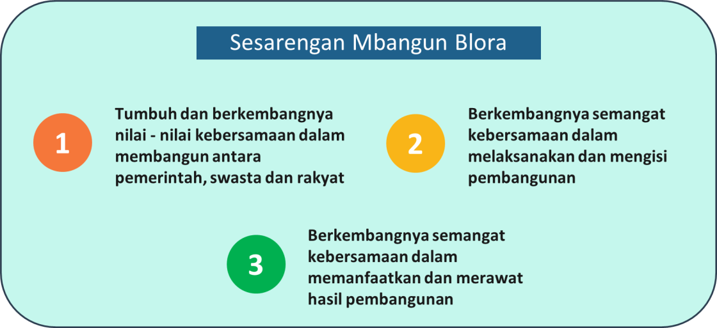

2. Unggul
Unggul dapat dimaknai sebagai kondisi Kabupaten Blora yang lebih baik dibandingkan dengan daerah lain dengan memanfaatkan segala potensi lokal baik sumberdaya manusia maupun sumberdaya ekonomi yang dimiliki. Unggul secara rinci mengandung dua makna sebagaimana terlihat pada gambar berikut ini.
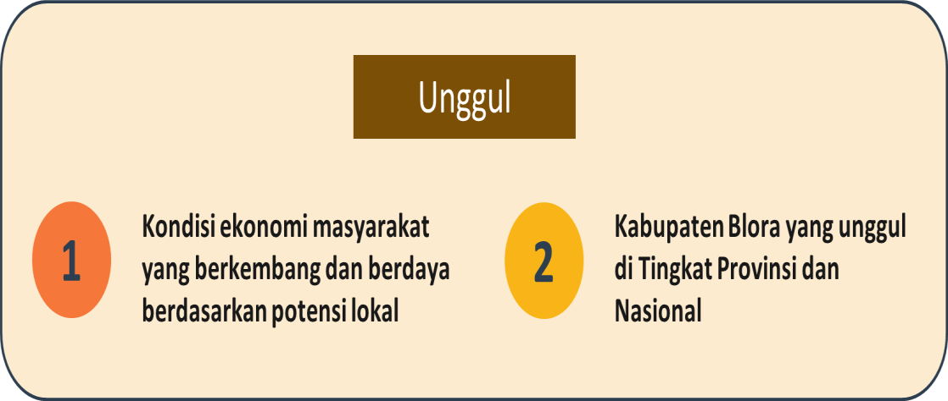

3. Berdaya Saing

Berdaya saing dapat dimaknai sebagai kemampuan dan kekuatan untuk bersaing dengan daerah lain dengan memanfaatkan keunggulan komparatif dan kompetetif yang dimiliki Kabupaten Blora. Berdaya saing secara rinci mengandung dua makna sebagaimana terlihat pada gambar berikut ini.

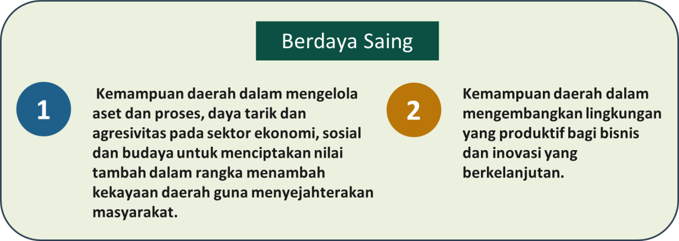

Berdasarkan pada tugas pokok dan fungsi Dinas Kependudukan dan Pencatatan Sipil Kabupaten Blora dimaksud, maka Dinas Kependudukan dan Pencatatan Sipil Kabupaten Blora memiliki fungsi strategis dalam pencapaian Misi ketiga Bupati dan Wakil Bupati terpilih yaitu “Mewujudkan birokrasi yang profesional, progresif, bersih dan akuntabel”, dengan tujuan “Meningkatnya kepuasan masyarakat terhadap pelayanan kependudukan dan catatan sipil”.
Secara singkat Dinas Kependudukan dan Pencatatan Sipil Kabupaten Blora memiliki mandat yang harus dipertanggungjawabkan dalam rangka terwujudnya kualitas pelayanan publik dibidang administrasi kependudukan dan pencatatan sipil, yaitu :
- Meningkatnya cakupan kepemilikan dokumen kependudukan
- Meningkatnya cakupan kepemilikan akta catatan sipil
- Meningkatnya kualitas database kependudukan dan pencatatan
sipil yang valid, akuntabel dan akurat

Dinas Kependudukan dan Pencatatan Sipil Kabupaten Blora dihadapkan pada kendala di atas, namun dalam pelaksanaannya juga terdapat kondisi yang merupakan peluang bagi upaya pencapaian tugas. Peluang tersebut diantaranya adalah :
- Diterbitkannya berbagai regulasi bidang pendaftaran penduduk dan pencatatan sipil yang memberikan daya dukung bagi pelaksanaan kebijakan pendaftaran penduduk dan pencatatan sipil di daerah.
- Meningkatnya pemanfaatan dan penggunaan teknologi informasi dan komunikasi bagi pembangunan database Kependudukan
Ada beberapa kendala yang menghambat keberhasilan pencapaian indikator yaitu karena masa pandemi covid 19 untuk mengurangi kerumunan, Dinas Kependudukan dan Pencatatan Sipil mengurangi pelayanan tatap muka maupun pelayanan mobile/keliling ke desa-desa maupun di sekolah-sekolah. Untuk pelayanan dilaksanakan secara daring.
Untuk meningkatkan pelayanan kepada masyarakat sekaligus meningkatkan realisasi kinerja tahun 2022, pada tahun 2020 untuk cetak KTP El sudah dilaksanakan di semua kecamatan.
Program dan kegiatan pada tahun 2022, dikelompokan ke dalam Program/Kegiatan Rutin SKPD dan Program/Kegiatan Urusan Wajib.
4.1.Rencana Program dan Kegiatan :
Dengan diterbitkannya Permendagri Nomor 90 Tahun 2019 tentang Klasifikasi, Kodefikasi dan Nomenklatur Perencanaan Pembangunan dan Keuangan Daerah dan ditegaskan lagi oleh Surat Edaran Menteri Dalam Negeri Nomor 130/763/SJ perihal Percepatan Implementasi Sistem Informasi Pemerintahan Daerah, Dinas Kependudukan dan Pencatatan Sipil Kabupaten Blora telah melaksanakan pemetaan dan pemutakhiran program kegiatan tahun 2021 yang disesuaikan dengan klasifikasi, kodefikasi dan nomenklatur Perencanaan Pembangunan dan Keuangan Daerah di Permendagri Nomor 90 Tahun 2019.
Dengan adanya perubahan nomenklatur kegiatan, muncul kegiatan dan sub kegiatan baru dan juga ada kegiatan yang dihapuskan serta ada penggantian kode rekening sesuai Permendagri Nomor 90 Tahun 2019.
Semua proses pemutakhiran ini dilakukan melalui aplikasi Sistem Informasi Perencanaan Daerah (SIPD).
Adapun program/kegiatan/sub kegiatan yang mengacu pada Permendagri 90 Tahun 2019 untuk perencanaan pada Dinas
Kependudukan dan Pencatatan Sipil Kabupaten Blora tahun 2022 sebagai berikut :

A. Program Penunjang Urusan Pemerintahan Daerah, terdiri dari :
- Kegiatan Perencanaan, Penganggaran dan Evaluasi Kinerja Perangkat Daerah, terdiri dari sub kegiatan :
  - Penyusunan Dokumen Perencaan Perangkat Daerah
  - Koordinasi dan Penyusunan Dokumen RKA-SKPD
  - Koordinasi dan Penyusunan Laporan Capaian Kinerja dan
Ikhtisar Realisasi Kinerja SKPD
  - Evaluasi Kinerja Perangkat Daerah
- Kegiatan Administrasi Keuangan Perangkat Daerah, dengan sub kegiatan terdiri dari :
  - Penyediaan Gaji dan Tunjangan ASN
  - Penyediaan Administrasi Pelaksanaan Tugas ASN
- Kegiatan Administrasi Barang Milik Daerah pada Perangkat daerah, dengan sub kegiatan terdiri dari :
  - Koordinasi dan Penilaian Barang Milik Daerah SKPD
- Kegiatan Administrasi Kepegawaian Perangkat Daerah, dengan sub kegiatan yang terdiri dari :
  - Sosialisasi Peraturan Perundang-Undangan
  - Bimbingan Teknis Implementasi Peraturan PerundangUndangan
- Kegiatan Administrasi Umum Perangkat Daerah, dengan sub kegiatan terdiri dari :
  - Penyediaan Komponen Instalasi Listrik/Penerangan Bangunan
Kantor
  - Penyediaan Peralatan dan Perlengkapan Kantor
  - Penyediaan Bahan Logistik Kantor
  - Penyediaan Barang Cetakan dan Penggandaan
  - Penyediaan Bahan Bacaan dan Peraturan Perundang-Undangan
  - Fasilitasi Kunjungan Tamu
  - Penyelenggaraan Rapat Koodinasi dan Konsultasi SKPD
  - Dukungan Pelaksanaan Sistem Pemerintahan Berbasis Elektronik pada SKPD
- Kegiatan Pengadaan Barang Milik Daerah Penunjang Urusan Pemerintah Daerah, dengan sub kegiatan terdiri dari : a. Pengadaan Mebel
b. Pengadaan Peralatan dan Mesin lainnya
- Kegiatan Penyediaan Jasa Penunjang Urusan Pemerintahan Daerah, dengan sub kegiatan terdiri dari :
  - Penyediaan Jasa Surat Menyurat
  - Penyediaan Jasa Komunikasi, Sumber Daya Air dan Listrik
  - Penyediaan Jasa Peralatan dan Perlengkapan Kantor
  - Penyediaan Jasa Pelayanan Umum Kantor
- Kegiatan Pemeliharaan Barang Milik Daerah Penunjang urusan Pemerintahan Daerah, dengan sub kegiatan terdiri dari :
  - Penyediaan Jasa Pemeliharaan, Biaya Pemeliharaan, Pajak dan
Perizinan Kendaraan Dinas Operasional atau Lapangan
  - Pemeliharaan Mebel
  - Pemeliharaan Peralatan dan Mesin Lainnya
  - Pemeliharaan/Rehabilitasi Gedung Kantor dan Bangunan Lainnya

B. Program Pencatatan Sipil
- Kegiatan Pelayanan Pencatatan Sipil, dengan sub kegiatan terdiri dari :
  - Peningkatan dalam Pelayanan Pencatatan SIpil
- Kegiatan Pembinaan dan Pengawasan penyelenggaraan Pencatatan Sipil, dengan sub kegiatan terdiri dari :
  - Pembinaan dan Pengawasan terkait Pencatatan Sipil
  - Bimbingan teknis pencatatan sipil

C. Program Pendaftaran Penduduk
- Kegiatan Pelayanan Pendaftaran Penduduk, dengan sub kegiatan terdiri dari :
  - Pendataan Penduduk Non Permanen dan Rentan Admiistrasi
Kependudukan
  - Penyelesaian Masalah Pendafataran Penduduk
  - Peningkatan Pelayanan Pendaftaran Penduduk
- Penerbitan Dokumen atas hasil Pelaporan Peristiwa Kegiatan Penyelenggaraan Pendaftaran Penduduk, dengan sub kegiatan terdiri dari :
  - Koordinasi antar Lembaga Pemerintah dan Lembaga Non Pemerintah di Kabupaten/Kota dalam Penerbitan Pelayanan
Pendaftaran Penduduk
  - Sosialisasi Pendafataran Penduduk

D. Program Pengelolaan Informasi Administrasi Kependudukan
1. Kegiatan Penyelenggaraan Pengelolaan Informasi Admiistrasi Kependudukan, dengan sub kegiatan terdiri dari :
- Fasilitasi terkait Pengelolaan Informasi Administrasi
Kependudukan
- Penyelenggaraan Pemanfaatan Data Kependudukan
- Sosialisasi terkait Pengelolaan Informasi Kependudukan
- Penyajian Data Kependudukan yang akurat dan dapat Dipertanggungjawabkan

E. Program Pengelolaan Profil Kependudukan
1. Kegiatan Penyusunan Profil Kependudukan, dengan sub kegiatan terdiri dari :
- Penyediaan Data KependudukanKabupaten/Kora
- Penyusunan Profil Data Perkembangan dan Proyeksi Kependudukan serta Kebutuhan yang lain

Usulan pagu anggaran untuk rencana program/kegiatan pada Dinas Kependudukan dan Pencatatan Sipil Kabupaten Blora tahun 2022 sebesar 5.955.028.463,- (lima milyar sembilan ratus lima puluh lima juta dua puluh delapan ribu empat ratus enam puluh tiga rupiah ) yang bersumber dari APBD Kabupaten.
Rumusan Rencana Program dan Kegiatan Perangkat Daerah Tahun 2022 sebagai berikut :

Tabel 4.1
Program dan Kegiatan Tahun Anggaran 2022
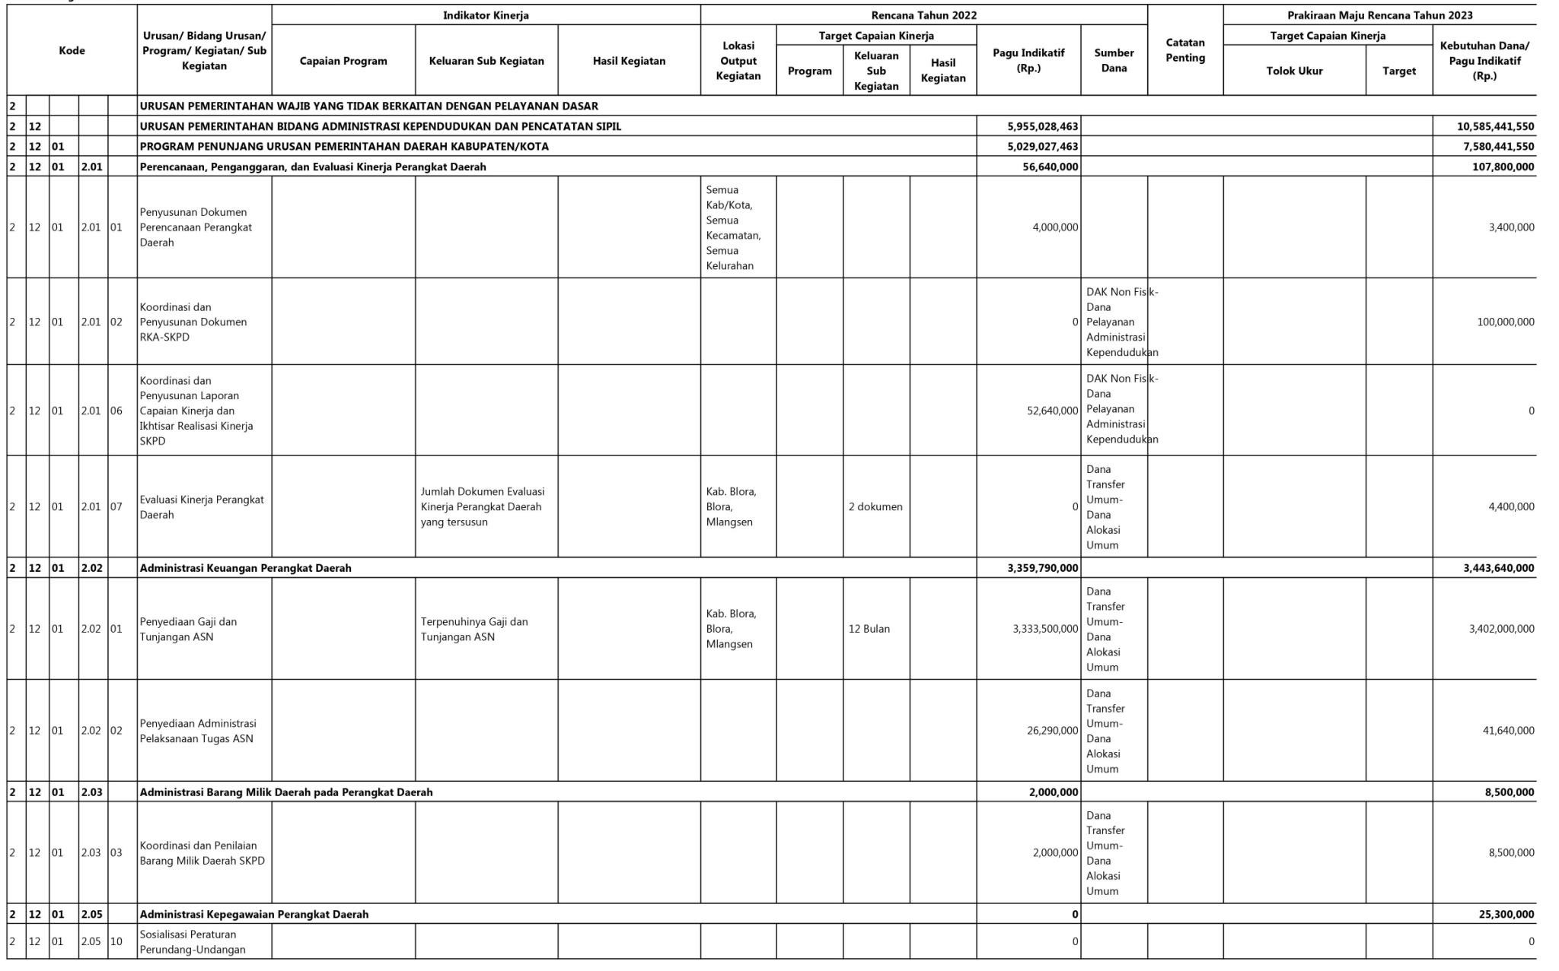

Rencana Kerja DINDUKCAPIL
Kabupaten Blora Tahun 2022 IV-7

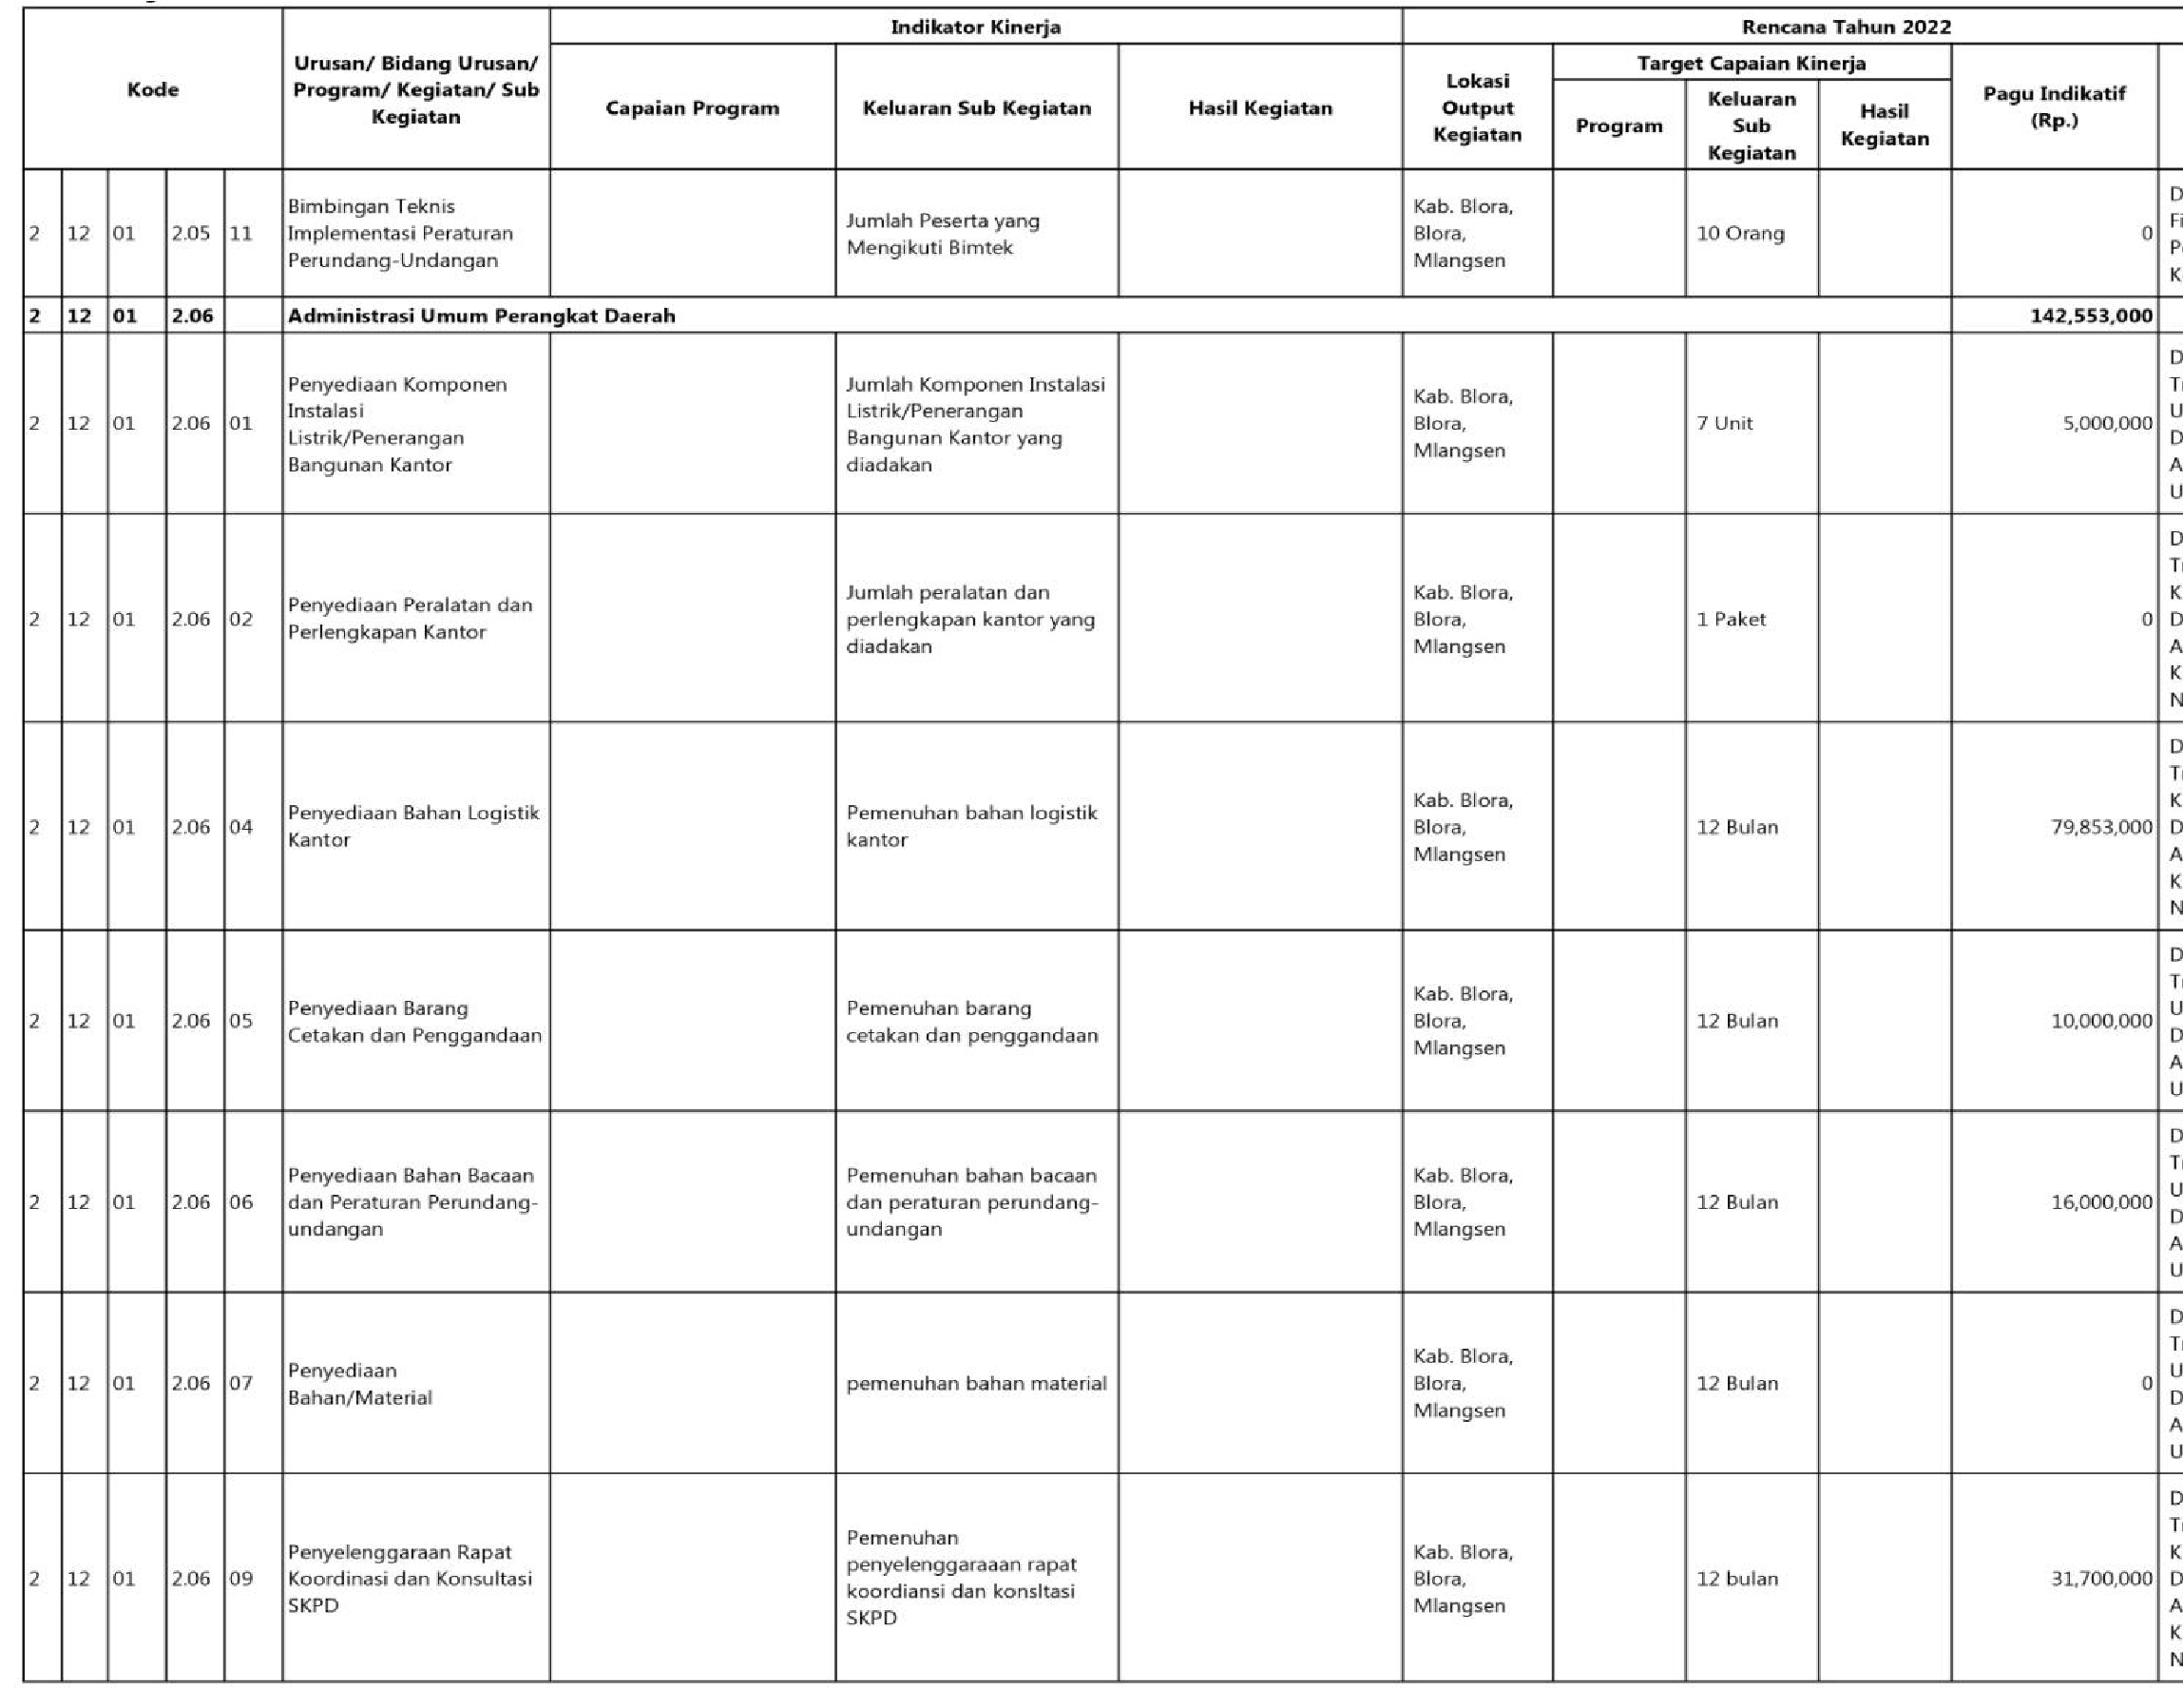

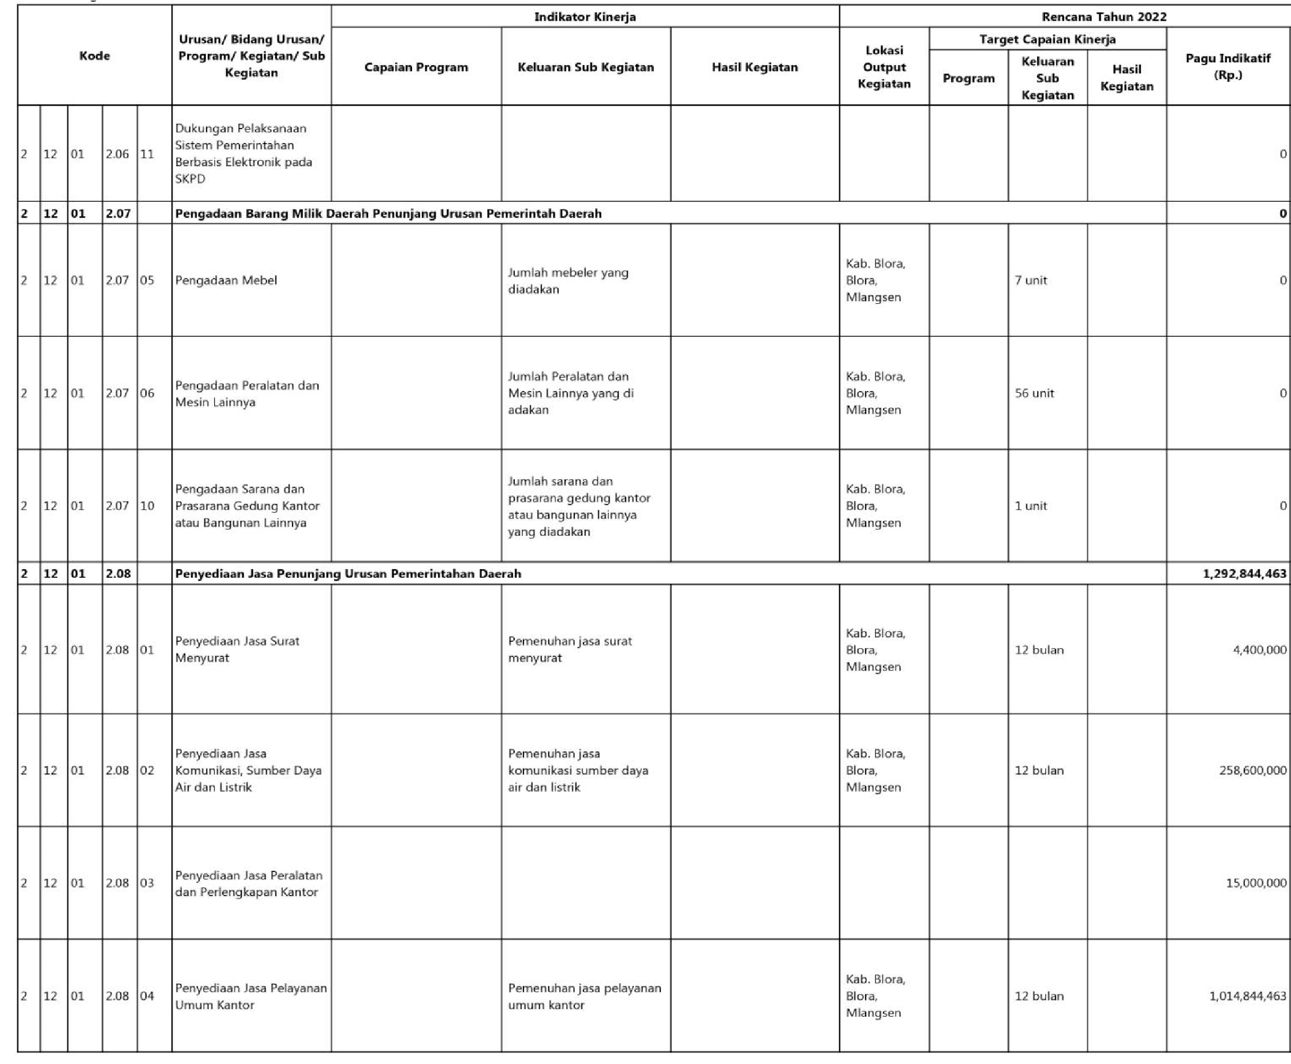
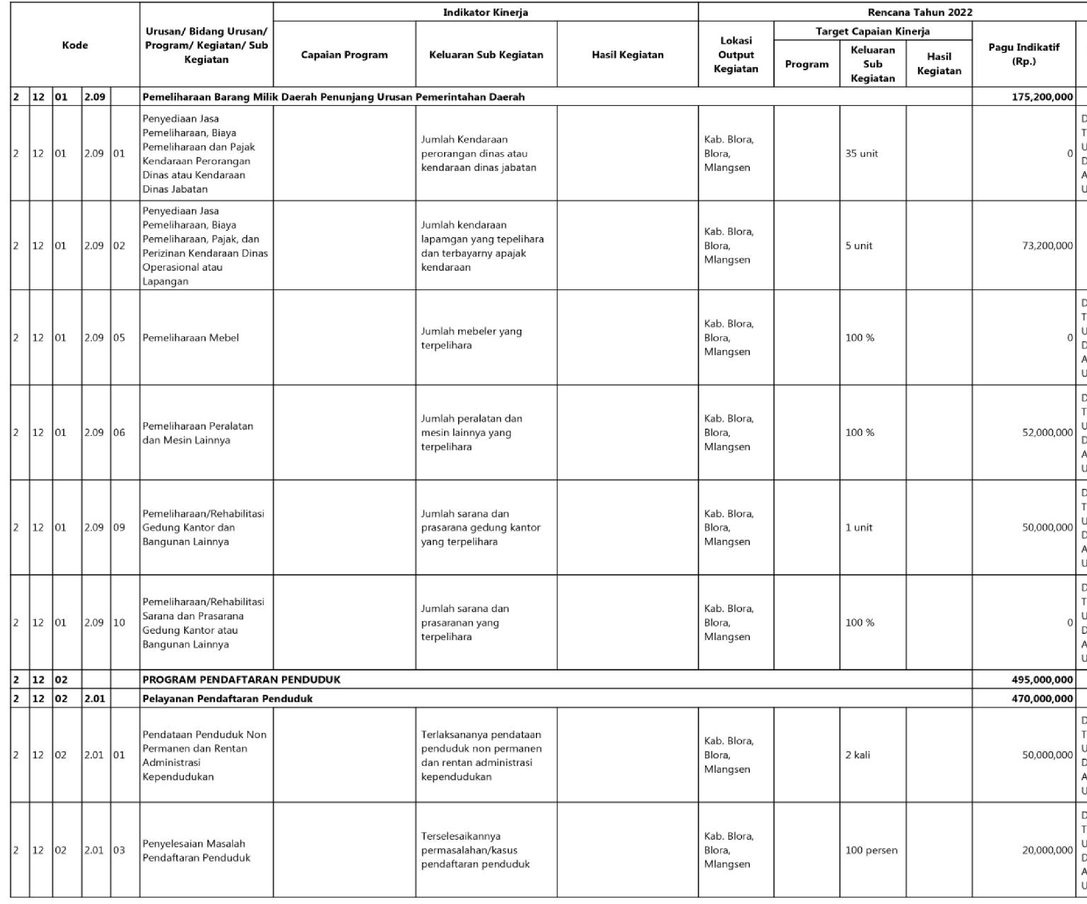
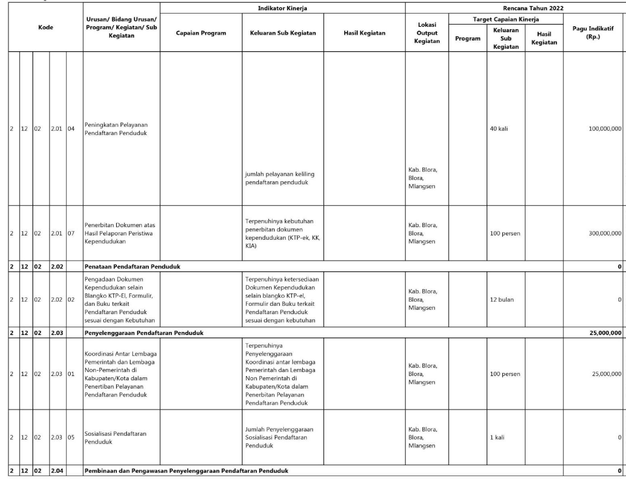

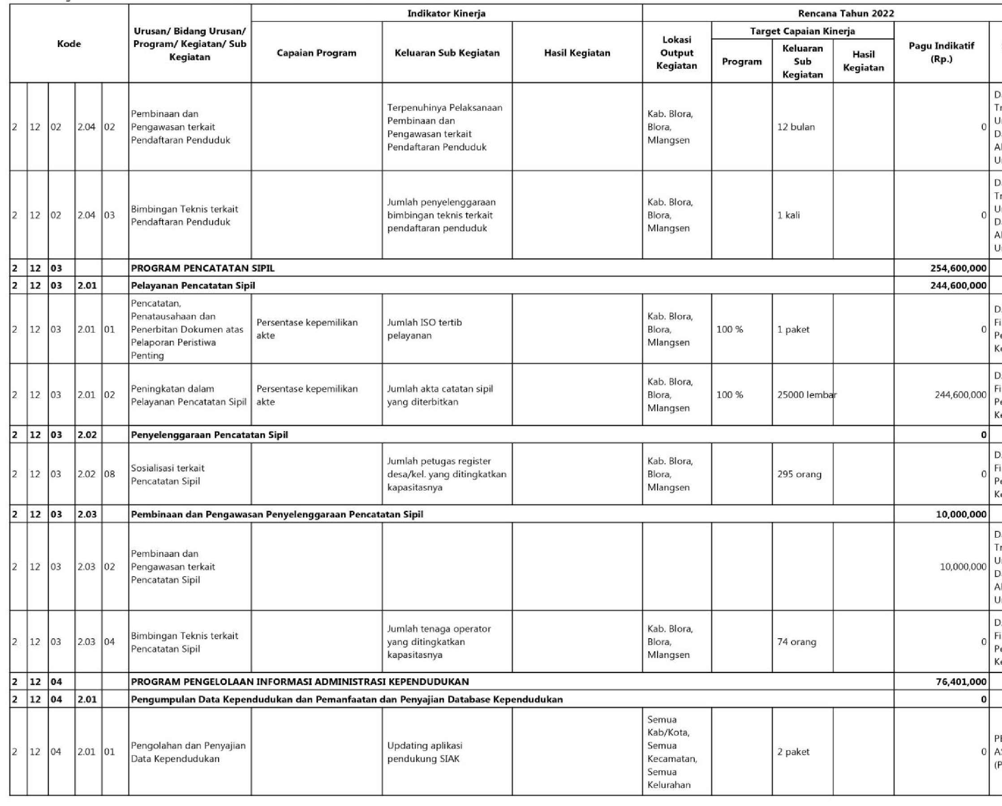
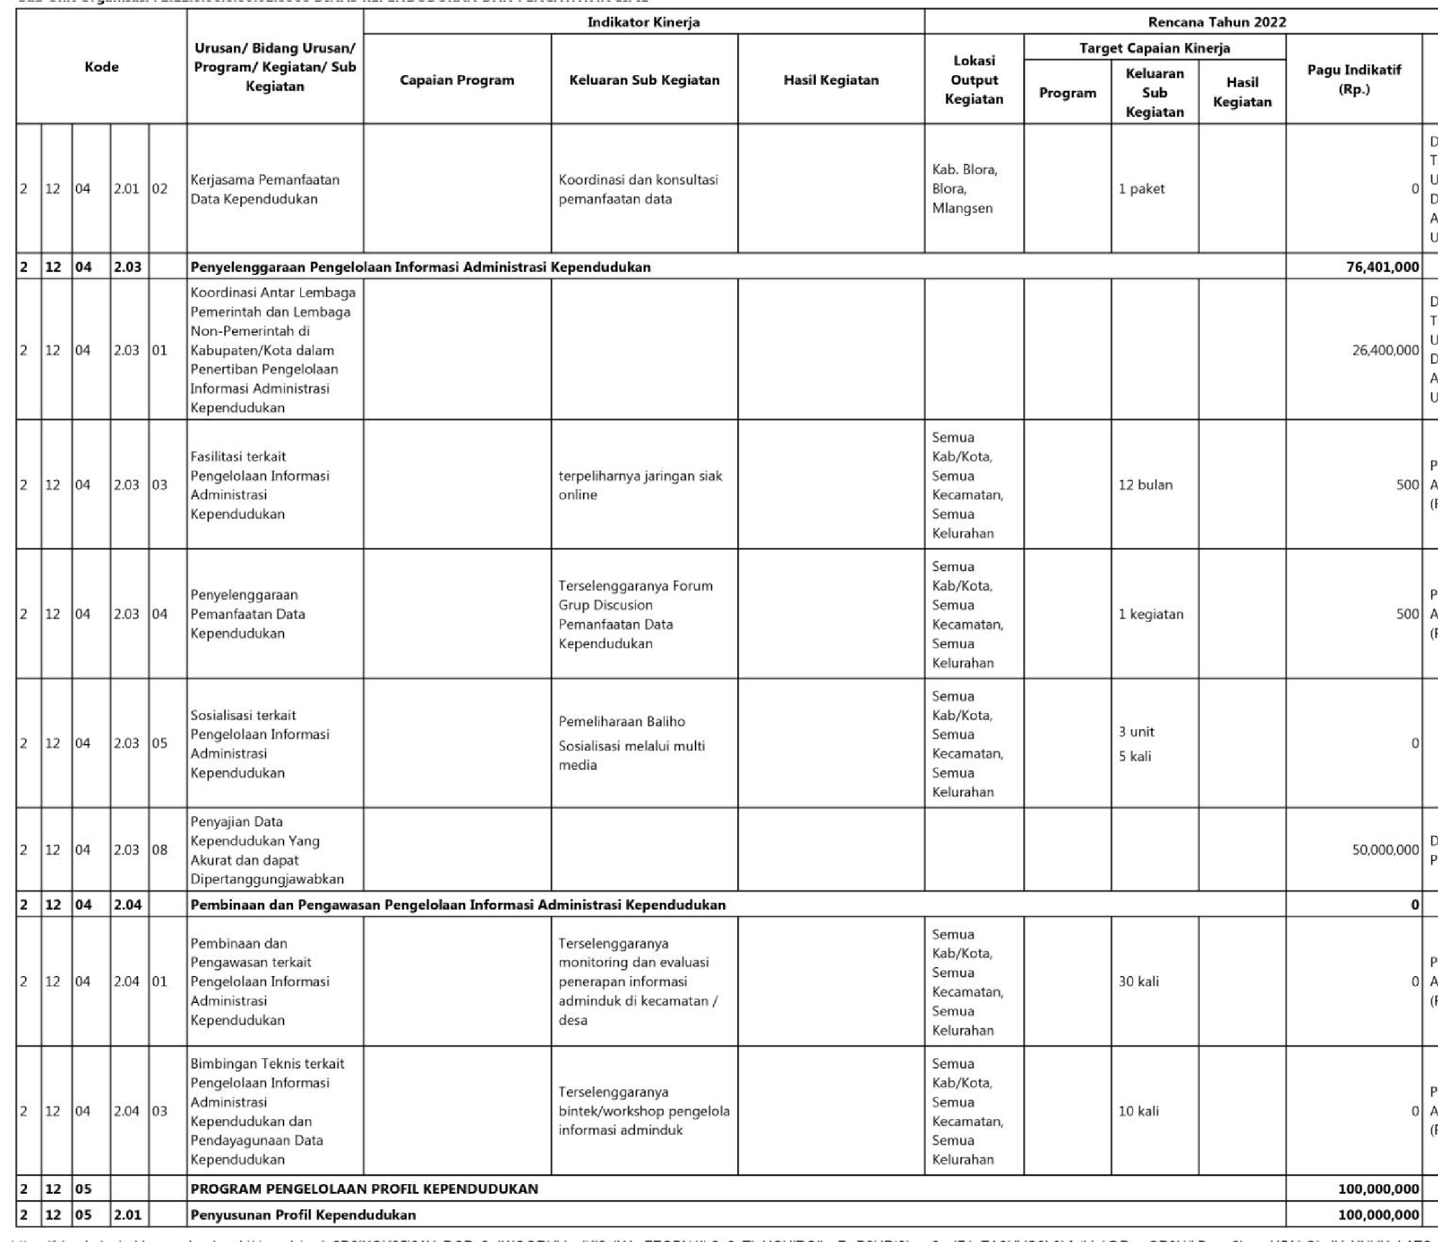

BAB V PENUTUP

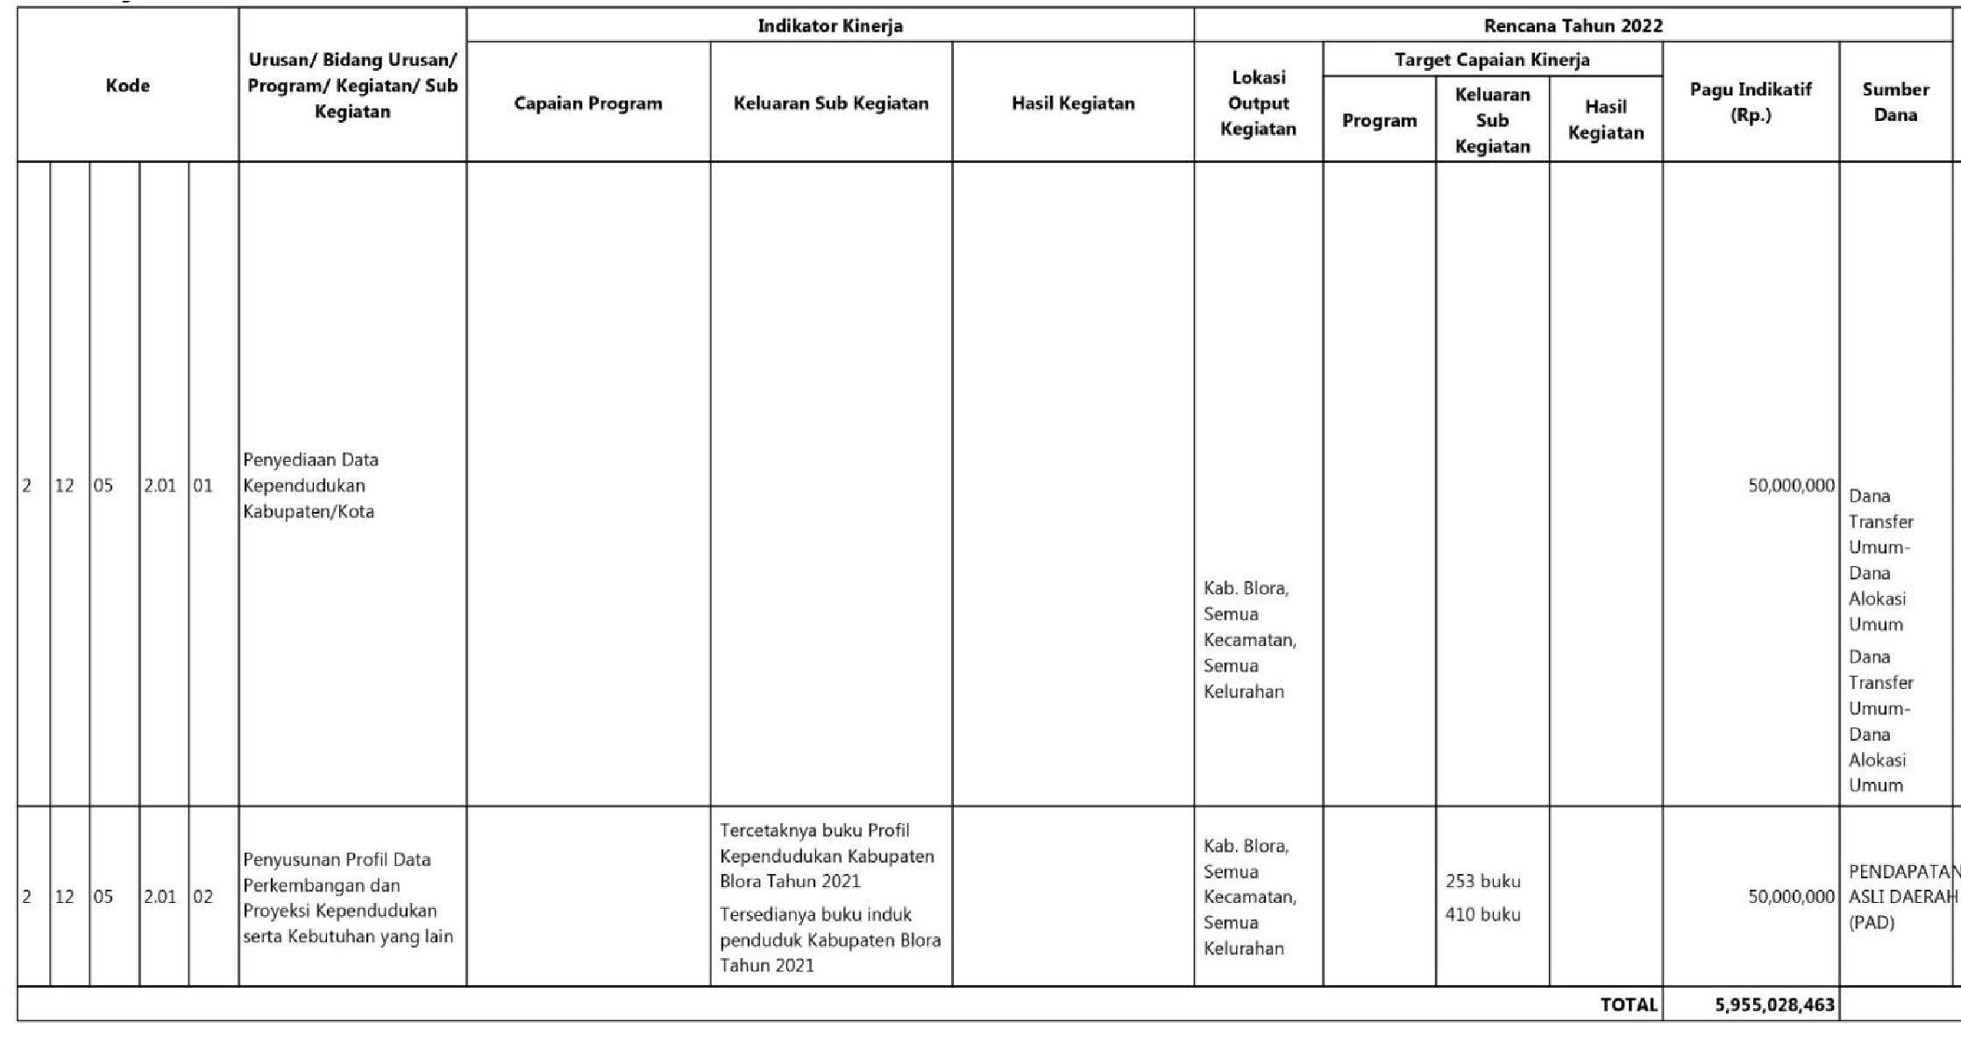
Rencana Kerja (Renja) Dinas Kependudukan dan Pencatatan Sipil Kabupaten Blora Tahun 2022 merupakan dokumen perencanaan perangkat daerah untuk periode 1 (satu ) tahun berdasarkan Rencana Kerja Pemerintah Daerah (RKPD) Kabupaten Blora Tahun 2022 serta Rencana Strategis Perangkat Daerah Tahun 2021-2026. RKPD Tahun 2022 disusun berpedoman pada Rencana Pembangunan Jangka Menengah Daerah (RPJMD) Kabupaten Blora Tahun 2021-2026 serta memperhatikan Rencana Pembangunan Jangka Panjang Daerah (RPJPD) Kabupaten Blora Tahun 2020-2031, sehingga terdapat keselarasan antar dokumen perencanaan daerah dan dokumen perencanaan perangkat daerah
Renja Dinas Kependudukan dan Pencatatan Sipil
Kabupaten Blora Tahun 2022 ini menjadi pedoman dalam menyusun Rencana Kerja dan Anggaran (RKA) serta acuan Dinas Kependudukan dan Pencatatan Sipil dalam menjalankan tugas dan fungsi serta sasaran dan target pembangunan yang diamanatkan kepada Dinas Kependudukan dan
Pencatatan Sipil Kabupaten Blora.
Penyusunan Renja didasarkan pada program dan kegiatan dalam Renstra serta memperhatikan skala prioritas dengan kemampuan keuangan daerah. Dengan disusunnya Renja setiap tahun dimaksudkan untuk memudahkan pelaksanaan, pengawasan dan pengendalian, pengorganisasian serta bahan evaluasi terhadap pelaksanaan program dan kegiatan sesuai yang telah direncanakan serta sesuai dengan perkembangan lingkungan organisasi.

BUPATI BLORA,

ARIEF ROHMAN

BERITA ACARA HASIL VERIFIKASI RENCANA KERJA DINAS KEPENDUDUKAN DAN PENCATATAN SIPIL KABUPATEN BLORA TAHUN 2022

Pada hari Selasa tanggal enam bulan Juli tahun dua ribu dua puluh satu bertempat di Aula Ruang Rapat Bappeda Kabupaten Blora, telah
diselenggarakan verifikasi Rancangan Rencana Kerja Perangkat Daerah yang dihadiri oleh unsur Perangkat Daerah dan Tim Verifikasi Rencana Kerja Perangkat Daerah di lingkungan Pemerintah Kabupaten Blora.
Verifikasi dilaksanakan terhadap hal-hal sebagai berikut:
- Memastikan Rancangan Rencana Kerja Perangkat Daerah Dinas Kependudukan dan Pencatatan Sipil Kabupaten Blora Tahun 2022 telah sesuai dengan RKPD Kabupaten Blora Tahun 2022.
- Untuk menjamin kesesuaian antara program dan kegiatan dalam Rencana Kerja Dinas Kependudukan dan Pencatatan Sipil Kabupaten Blora dengan program pembangunan daerah yang ditetapkan dalam RKPD Kabupaten Blora Tahun 2022.
Berdasarkan hasil verifikasi yang dilaksanakan terhadap Dinas Kependudukan dan Pencatatan Sipil; Kabupaten Blora, dapat disimpulkan sebagai berikut:
- Program/Kegiatan yang tercantum dalam Rancangan Rencana Kerja Dinas Kependudukan dan Pencatatan Sipil Kabupaten Blora Tahun 2022 telah sesuai dengan Program/Kegiatan dalam Rancangan Awal RKPD Kabupaten Blora Tahun 2022.
- Indikator kinerja dan target kinerja yang tercantum dalam Rancangan Rencana Kerja Dinas Kependudukan dan Pencatatan Sipil Kabupaten Blora Tahun 2022 telah sesuai dengan indikator kinerja dan target kinerja dalam RKPD Kabupaten Blora Tahun 2022.
- Sistematika penyusunan Rancangan Rencana Kerja Dinas kependudukan dan Pencatatan Sipil Kabupaten Blora Tahun 2022, telah mempedomani Peraturan Menteri Dalam Negeri Nomor 86 Tahun 2017 tentang Tata Cara Perencanaan, Pengendalian dan Evaluasi Pembangunan Daerah, Tata Cara Evaluasi Rancangan Peraturan Daerah tentang Rencana Pembangunan Jangka Panjang Daerah dan Rencana Pembangunan Jangka Menengah Daerah, serta Tata Cara Perubahan Rencana Pembangunan Jangka Panjang Daerah, Rencana Pembangunan Jangka Menengah Daerah, dan Rencana Kerja Pemerintah Daerah.

Demikian berita acara ini dibuat dan disahkan untuk digunakan sebagaimana mestinya.

Blora, 6 Juli 2021 Yang menerima hasil verifikasi,

Plt.Kepala Dinas Kependudukan dan Kepala Bidang Pemerintahan, Sosial
Pencatatan Sipil Kabupaten Blora dan Budaya Bappeda Kabupaten
Sekretaris, Blora

Dra. ZULIS SUSILARTI
Pembina Tk. I A. MAHBUB DJUNAIDI, S.Pd, M.Si
NIP. 19650606 199003 2 008 Pembina
NIP. 19660311 198603 1 002

Mengetahui,
Plt. Kepala Bappeda Kabupaten Blora
Kepala Dinas Perpustakaan dan Kearsipan
Kabupaten Blora,

AINUR ROFIQ, SE, M.Si
Pembina Tk. I
NIP. 19630804 199303 1 006

